L4m

國立成功大學
工學院工程管理碩士在職專班
碩士論文

運用萃智改善電透析程序
在廢水回收之應用
A

研究生：楊翔斌
指導教授：邵揮洲

中華民國一百零九年三月

摘要
近年來由於工業升級且急速成長，用水及廢水排放量皆大幅增加，導致用水的短缺及納管至工業區廢水處理廠之水量增加，並增加處理廠之作業負擔，因此工業區透過提高汙水處理費及限制總排水量，以減少處理之負荷。對廠商而言，過去建置的廢水回收系統為了符合規範，需要針對既有設備及流程作改善規劃，使整體水回收率能再提升，透過製程使用回收水，以減少工業用水量，亦降低納管至工業區的總排水量。
本研究以電透析法在金屬表面處理業之應用為例，針對既有之水回收系統欲改善其水回收率，減少工業用水量及廢水排放量。在提高水回收率時，濃縮水的濃度會提高，若水中易生成結垢之物質的濃度超過其溶度積，則結垢物會析出，導致系統內的水道容易受結垢物堵塞，產生之問題包括產水量變少及入水壓力變大等，諸如此類之不利因素，均會增加操作成本。
本研究係運用萃智理論中的矛盾矩陣，在改善系統之水回收率時，針對不利於系統穩定運轉之因素加以分析，找出可行之創新原則，並轉化成實際的改善方法，其中方法可以分成兩大類，其中一種為減少或去除造成結垢之物質，第二種方法是當結垢物生成時，可透過這種方法將其去除或抑制，使管路或膜面不會阻塞。以得到之改善方法對於某案例進行改善，將既有系統提升水回收率超過60%，並減少濃縮過程中，析出固體對系統造成之負面影響，讓業主有動機投資工程的改善，並使水資源能夠永續利用。
關鍵字：電透析、水再生、回收率、操作成本

Extended Abstract
Applying TRIZ to Improve the Procedure of Electrodialysis in
the Application of Wastewater Recycle

Author: Shiang-Bin Yang
Advisor: Heiu-Jou Shaw
Engineering Management Graduate Program, College of Engineering,
National Cheng Kung University

SUMMARY
Due to the development of industry, the use of water and discharge of wastewater increase drastically. It causes shortage of water and increase of wastewater discharged to the treatment plant. Therefore, the authority lowers the loading by enhancing treatment fee and restricting the amount of discharged waste water. To meet the regulation, manufacturers, which have built wastewater recycle system with 50% recycle rate, need to improve the existing equipment in order to enhance the recycle rate. The recycled water would enter the process to lower the amount of water and discharged wastewater.

In this study, electrodialysis is mainly focused on and taken as an example. The enhancement of recycle rate is the key parameter that needs improvement. The case company regenerates the effluent and produces recycled water for production line. Due to the restriction of total amount of effluent, the case company needs to enhance the recycle rate to meet the regulation. While increasing the recycle rate, the concentration of concentrated water become higher, resulting in consuming more electricity, and also make it more likely for water channel to be clogged with scale. These disadvantage factors would cause the increase of operating cost.

Contradiction matrix is applied to systematical improve the recycle rate, which includes the section of stable operation, energy efficiency, and operating cost. principles are introduced from TRIZ to evaluate methods to elevate recycle rate. During condensation, it is expected that negative impact from scale would be reduced. Besides, the quality of input wastewater would be improved to reduce the consumption of electricity, motivating the case company to improve the system and making water resources sustainable.

Keywords: Construction Engineering, TRIZ, Formwork
INTRODUCTION
The construction industry is known as the leading industry in Taiwan. This indicates that the industry is active and will also drive the development of surrounding industries. The construction industry includes the building engineering and the construction engineering, both are affected by overall economic status in Taiwan. Therefore, the construction industry has a great impact on the national economy, can be said that can significantly promote the economic development. The construction technology innovation is more necessary for the construction industry today. Innovative technology can drive the competitiveness of related industries and provide long-term impact on domestic industries and enterprises.

After the hitting by 921 Earthquake, the related regulation on the construction quality and management has been further improved. However, although the construction industry is reputed as a life engineering, the innovation in construction industry is relatively slow compared with other high-tech industries.

The purpose of applying innovative thinking is to give us a "new perspective" to break through the limitations of thinking and the old mode of thinking. Some seeming difficult problems may get new answers if we look at them from a new perspective, new thinking, and from a higher position. The application of the TRIZ theory allow us to break through the traditional thought, and analyze the problem from different angles. Moreover, the method can help to reveal the essence of the problem, identify the problem to further explore the possibilities, and finally seize the opportunity to solve the problem.

The theory of TRIZ methods are mostly used to solve engineering problems, but its theoretical basis can be widely used to solve many problems in different fields. More and more strategies and management issues have begun to be applied with TRIZ to solve strategy and management problems with the innovative thinking.

MATERIALS AND METHODS
This study is focus on the research of the formwork assembling, trying to find the solution to improve the waste of construction resources. Through TRIZ, to analyze the contradiction among construction cost, reuse for environmental protection, strength, reliability and safety happened to formwork assembling. The 40 inventive principles can lead to the best choice for the formwork assembling, and it can further provide a reference for the construction engineering to improve the quality, to be more environmentally friendly, and increase the overall efficiency.

This study uses TRIZ theory to solve the problems of the formwork assembling in the construction. The researching flow chart is shown as below, as Figure 1. According to the systematic innovative process, the problems of the construction method can be identified and analyzed. By the 39 engineering parameters to define the problems, and the corresponding parameters can be applied to the contradiction matrix. As a result, the 40 innovative inventive principals can inspire the best solutions to solve the contradictions. Then the solution can be evaluated after the implement.

Figure 1. TRIZ Problem Solving Procedure Flow Chart
CONCLUSIONS
This research uses systematic innovation methods to find a better solution to apply it to the formwork assembling on the building engineering. It provides a different innovative thinking on the formwork assembling to improve overall quality and work efficiency, and further solve the conflicts and contradictions between traditional formwork quality and construction efficiency. With the new solution, the construction time can be shortened, the related quality, cost, working duration and safety can all be enhanced. As a result, it is necessary to use the contradiction matrix of TRIZ theory and 40 innovative invention principles. The new method of construction will bring more competitiveness on the cost, quality and the environmental sustainability!

These changes can improve the quality of construction work, improve construction safety, and thus improve the efficiency.

誌謝

柳錦和謹誌於
國立成功大學工學院工程管理碩士在職專班

目錄
摘要 I
Extended Abstract II
誌謝 VI
目錄 VII
表目錄 IX
圖目錄 X
中英文全名對照表 XII
第1章 緒論 14
1.1 研究背景與動機 14
1.2 研究目的 14
1.3 研究範圍與限制 15
1.4 研究流程 15
第2章 模板工程產業介紹 17
2.1 模板工程概述 17
2.1.1 國內歷年營造結構狀況 錯誤! 尚未定義書籤。
2.1.2 模板在鋼筋混凝土結構的重要性 錯誤! 尚未定義書籤。
2.1.3 模板工程施工要領 錯誤! 尚未定義書籤。
2.2 模板工法營建資源 錯誤! 尚未定義書籤。
2.2.1 模板材料 錯誤! 尚未定義書籤。
2.2.2 模板作業流程 錯誤! 尚未定義書籤。
2.2.3 模板翻模率 錯誤! 尚未定義書籤。
2.2.4 勞務成本 錯誤! 尚未定義書籤。
2.2.5 工程安全衛生管理 錯誤! 尚未定義書籤。
2.3 新工法發展障礙 36
2.4 問題具體化描述 40
第3章 研究方法 43
3.1 研究設計 43
3.2 萃智理論 45
3.2.1 萃智理論發展背景 錯誤! 尚未定義書籤。
3.2.2 萃智理論基礎架構 錯誤! 尚未定義書籤。
3.2.3 萃智內容與應用 錯誤! 尚未定義書籤。
第4章 運用萃智解決問題 47
4.1 運用萃智改善模板工程資源浪費 47
4.1.1 應用矛盾矩陣 錯誤! 尚未定義書籤。
4.1.2 依照工程參數與創新發明原則找方法 49
4.2 實例應用成果說明 51
第5章 結論與建議 54
5.1 結論 54
5.2 建議 54
參考文獻 57
附錄A 39個工程參數[25][30][31] 62
附錄B 40項創新發明原則[25][30][31] 65
附錄C 矛盾矩陣表[25][30][31] 71

表目錄
表2. 1 不同淤泥密度指數其操作建議 19
表2.2 模板材料比較表 錯誤! 尚未定義書籤。
表2.3 木模板拆除時間表[9] 錯誤! 尚未定義書籤。
表2.4 模板工程支出費用比例[19] 錯誤! 尚未定義書籤。
表2.5 安全衛生管理表[20] 錯誤! 尚未定義書籤。

表3. 1矛盾矩陣表範例 46

表4.1 矛盾矩陣表找出解決方法 48
表4.2 創新發明原則出現次數 49
表4.3 模板組立萃智觸發解表 50

圖目錄
圖1.2 研究範圍圖 15
圖1.3 研究流程圖 16

找不到圖表目錄。
圖2. 1 為RO運作原理示意圖 17
圖2. 2 磷酸鹽類之化學式及其名稱 19
圖2. 3 常用薄膜孔徑大小比較 20
圖2. 4 實驗流程 20
圖2. 5 氟系廢水回收系統流程示意圖 22
圖2. 6 電透析運作原理 23
圖2. 7 電透析倒極之示意圖 24
圖2. 8 (a)結垢物沉積於膜面示意圖，(b)結垢物脫附於膜面示意圖 25
圖2. 9 陽離子穿透陽離子交換膜機制示意圖 26
圖2. 10 電透析主體設備組立示意圖 27
圖2. 11 受壓力擠壓後膜破裂圖 27
圖2. 12 各種商轉脫鹽技術之成本與鹽類濃度關係 33
圖2. 13 逆滲透膜管入水側受到金屬污垢阻塞如紅箭頭處 33
圖2. 14 電透析膜組入水處之白色積垢物如紅箭頭處 34
圖2. 15 鐵的氧化物沉積在電透析膜組 34
圖2. 16 廢水處理及回收流程 40
圖2. 17 水再生處理流程，以50%回收率為準 41
圖2. 18 水再生處理流程，以70%回收率為準 41

圖3.1 萃智問題求解模式 44
圖3. 2 系統化創新流程4步驟 45

圖4. 1 電流效率與濃水對淡水濃度比值之作圖 47
圖4.2 建照平面圖擷取 51
圖4.3 模板分配平面圖 51
圖4.4 模板分配立面圖 51
圖4.5 傳統木模板組立工區圖(1) 52
圖4.6 鋁模板插銷組立圖(2) 錯誤! 尚未定義書籤。
圖4.7 鋁模板牆面組立完成圖 52
圖4.8 傳統木模板組立工區圖(2) 53

圖5.1 鋁模板拆模混凝土表面缺失(1) 55
圖5.2 鋁模板拆模後混凝土表面缺失(2) 55

中英文全名對照表
英文縮寫 | 中文全名 | 英文全名
TRIZ | 萃智理論 | Theory of Inventive Problem Solving
EDR | 倒極式電透析 | Electrodialysis Reversal
ED | 電透析 | Electrodialysis
RO | 逆滲透 | Reverse Osmosis
COD | 化學需氧量 | Chemical Oxygen Demand
SDI | 淤泥密度指數 | Silt Density Index
LCD | 界限電流密度 | Limiting current density
 | 芬頓 | Fenton
SC | 鋼骨結構 | Steel Construction
RC | 鋼筋混凝土 | Reinforced Concrete
SRC | 鋼骨鋼筋混凝土 | Steel Reinforced Concrete
 |  | Camber
 | 成本 | Cost
 | 可靠度 | Reliability
 | 放樣 | Layout
 | 拆模 | Removal of Forms
 | 脫模劑 | Release Agent

英文縮寫 | 中文全名 | 英文全名
PDCA | 規劃、執行  查核、行動 | Plan-Do-Check-Act
 | 39個工程參數 | 39 Engineering Parameters
 | 40項發明原則 | 40 Inventive Principles
 | 真理奇．阿舒勒 | Genrich S. Altshuller
 | 概念設計 | Conceptual Design
 | 定義問題 | Define Problem
 | 選擇工具 | Select Tools
 | 解決問題 | Solve Problem/  Generate Solutions
 | 評估 | Evalute
CM | 矛盾矩陣 | Contradiction Matrix
 | 76個標準解法 | 76 Standard Solutions
 | 8種技術演化類型 | 8 Evolution of Technological Systems
 | 科學技術效應 | Scientific Technological Effects
 | 理想化設計 | Ideal Final Result
 | 物質 – 場分析 | Substance – Field Analysis
ARIZ | 萃智解決發明  問題之演繹法 | Algorithm to Solve an Inventive Problem

緒論

研究背景與動機
隨著經濟的發展及科技的進步，各種工業產品容易被大量製造，不只代表產值的提升，也表示用水及廢水排放量大幅增加，廠商納管至工業區廢水廠之水量增加造成更大處理上負擔，因此工業區會規範限制各廠商之排水量，或是由國家訂定之法律規範用水之回收率，如用水計畫審核管理辦法等相關法令[1]，廠商需要減產或是減少用水量，另外亦可提升水回收率以符合規範。
提升水回收率有數種方法，例如直接再利用、處理後回用及循環使用。水回收需要將水中特定汙染物予以去除，例如原水若含有大量有機汙染物，則可以利用生物處理將有機物分解，製成次級用水回用，或是利用逆滲透或電透析將原水中鹽類去除再回製程使用。本研究以金屬表面處理業為例，該行業之廢水主要來自清洗工件上油脂、酸洗鏽層清洗水及表面處理後清洗水。而本案例採用將產線廢水初步處理後，透過電透析技術利用電場及膜堆排列的方式，將原水中的正負離子牽引至一側，達到脫鹽的效果，產出淡化及濃縮水。若是提高回收率則濃水側之濃度會再提升，由於該產業之排水中包含鐵離子、鈣離子、碳酸根或硫酸根等，在濃縮過程中，若是濃度超過其溶度積常數則會析生固體，這些結垢物導致管路中堵塞[2]，或是附著在膜上，使膜面電阻增加，需要對設備模組及管路進行藥洗或耗材更換，致使維護成本變高。此外濃縮水在不斷循環後需要作一定量排放，部分汙染物原本在廢水處理已處理至微量，但因為濃縮之故，可能超出排放標準，上述問題是在提升水回收率時需要解決之問題。
本研究利用特性要因圖列出造成結垢之原因，並利用萃智理論中的矛盾矩陣，以提升水回收率作為欲改善之參數，加入惡化參數後代入矛盾矩陣，利用得到之創新原則，找出可行之方案，對照特性要因圖中造成結垢之原因，採納適當之方案予以改善，使水回收率提高的同時，將負面之影響降至最低，讓系統能穩定運轉產水，符合有關當局對水回收率制定之規範，並符合排放水標準。

研究目的
面對氣候變遷以及法令規範，水回收是每個高耗水產業需要面對的議題，對於舊有之工廠而言，因為場地限制或物料改變面臨之阻礙等因素，讓水回收改善成為一大挑戰，以場地而言，若要進階提升水回收率，可能需要增加設備，或是提升水回收率後，某些物質經過濃縮將不利於系統，因而需要針對原物料作改進或尋找替代物料，但這些變更可能影響製程之良率或是生產成本。
本研究利用萃智理論之解題模組，以電透析法處理及回收金屬表面處理業之廢水為研究對象，對於改善水回收率時，以特定物質濃縮而對系統造成有害之影響的角度，轉換成萃智理論之工程參數，導入矛盾矩陣後，利用得到之創新原則提出可行之解決方案，並利用實際案例，針對不同方案比較其優缺點，以實際之情況為主軸，找出最適合之解決方案改善水回收率，並減少結垢所造成之負面影響。

研究範圍與限制
廢水之特性及組成因不同行業而異，因此本研究會以金屬表面處理業為主軸，該行業的廢水中常見造成結垢的物質主要為鈣、鐵、硫酸根、碳酸根等，其他像是氟也會造成結垢，但該物質在半導體業較為常見，在金屬表面處理業中其濃度幾乎可以忽略，因此發想出的改善方案偏向金屬表面處理業。
對於水回收率之改善將以整廠水資源之水質水量變化作思考，改善之方式將從工業用水、製程廢水之分流收集、廢水處理流程及水回收系統設備等角度，參照創新原則對各方面提出改善方案，並利用一實廠案例，先訂立目標回收率後，評估採用某單一方案或是數種方案並行使用，以求達到目標回收率，使產水量能穩定並減少結垢而發生堵塞之頻率。

研究流程
論文研究流程如圖1.1所示，說明如下：
- 問題產生：設定要解決的問題。
- 分析問題：確認進行水回收率之改善，確認要探討之行業別以及所用的水回收技術，並列出改善回收率會遇到之問題。
- 定義問題：列出需要改善的項目以及惡化的項目。
- 技術矛盾/物理矛盾：判斷問題屬於哪一種形式，再進行下一步解題
- 建立矛盾矩陣/將矛盾分離：運用萃智理論中39個工程參數或是物理衝突套入矛盾矩陣中，利用40項發明原則矛盾矩陣來求解
- 利用萃智理論中40條創新發明原則找出解法：得到創新原則，以此發想出實務上的解決方案。
- 應用於實廠評估可行性：評估各方案是否適合用於解決該問題。
- 實施：提出改善前後之效益。
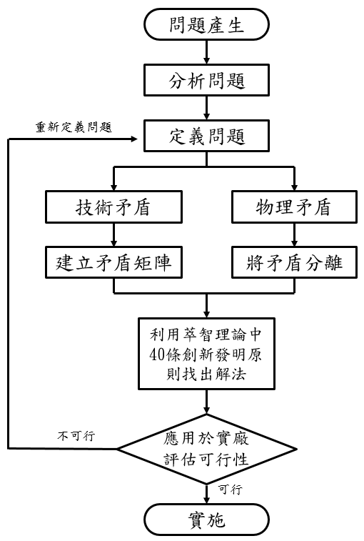
圖1.1 研究流程圖

水回收技術介紹

水回收技術概述
水回收是透過不同處理工藝去除廢水中的汙染物，產出之回收水可再回到產線或其他製程上使用以達到減少自來水的使用或是廢水排放。以制皮革廢水為例，其主要汙染物為有機物，透過薄膜生物反應器，化學需氧量(Chemical Oxygen Demand, COD)從原廢水776 mg/L降解變成29 mg/L，去除率達到95%以上，因未針對廢水中之鹽類作處理，因此電導度變動不大，最後處理後的水可以回到製程回收使用，以減少前端用水量[3]。上述所採用的處理工藝只能處理水中有機物，若是在製程中使用的原物料添加水溶性鹽類，例如鈉、鈣、硫酸根、氯等離子，排出之廢水其電導度會增加，因此需要運用到脫鹽的技術去除水中的鹽類，降低其電導度才能回到製程使用。近年較為成熟且有商轉案例的技術以逆滲透(Reverse Osmosis, RO)及電透析(Electrodialysis)為主，本研究將概述這兩種技術之運作原理。

逆滲透技術概述
逆滲透的驅動力主要是壓力，如圖2. 1 為RO運作原理示意圖，入水端透過高壓泵加壓後，輸送至逆滲透膜管，其中的逆滲透膜孔隙是非常細微的，孔洞之直徑範圍在3~5Å，針對水溶性鹽類之分離可以達到99%，因此只有水可以通過，以達到脫鹽之目的[4]，所得到之再生水回到製程使用，但另一側由於鹽類無法通過，將會不斷被濃縮，導致前端操作壓力會一直升高，另外因為水中的鈣鎂元素及硫酸
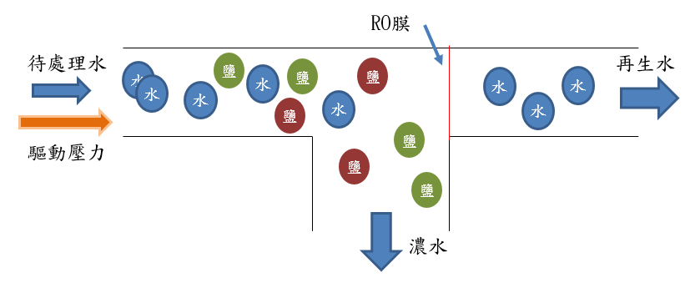
圖2. 1 為RO運作原理示意圖
根或是碳酸根會形成不溶於水之固體，導致膜面產生結垢，故濃水需要以一定比例排放。

電透析技術概論
電透析主要原理，係藉由整流器提供電壓，驅動水中離子移動，整流器連接電極板，提供的電壓形成正負極，正極將會牽引陰離子接近，負極將會牽引陽離子接近，在兩電極板間會交互排列陰離子交換膜及陽離子交換膜，其排列示意如圖2. 2。
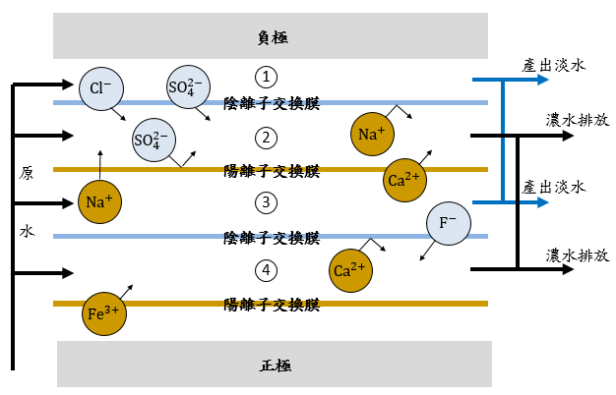
圖2. 2 電透析運作原理
圖中的數字用於示意第幾水道，陰離子交換膜容許陰離子通過，例如圖中的硫酸根(${SO}_{4}^{2-}$)、氯離子(${Cl}^{-}$)、氟離子($F^{-}$)可以被電場牽引穿透陰離子交換膜，且阻擋陽離子通過，陽離子交換膜則是容許陽離子通過例如圖中的鈉離子(${Na}^{+}$)、鈣離子(${Ca}^{2+}$)、鐵離子(${Fe}^{3+}$)可穿透陽離子交換膜，且阻擋陰離子通過。透過電壓的正負極，將陰陽離子集中到水道2、4形成濃水，而水道1、3因為離子被導出而產出淡水[5]。因電透析藉由電壓驅動離子移動，因此不帶電或是弱電解質的物質，如有機酸、二氧化矽或碳酸根等去除率很低，另外若帶電物質分子量較大例如硫酸根或磷酸根等，較不容易受到電壓所牽引，因此去除效率較差，有文獻以鋼鐵業廢水為案例，利用產出之廢水經過濾後輸送至電透析系統脫鹽，該文獻比較入出水之差異，相關數據如表2. 1[6]。
表2. 1 常見分子其電透析入水及出水濃度及去除率
 | ${Cl}^{-}$(mg/L) | ${SO}_{4}^{2-}$(mg/L) | ${Na}^{+}$(mg/L) | ${Mg}^{2+}$(mg/L) | ${Ca}^{2+}$(mg/L)
電透析入水 | 463 | 393 | 220 | 16 | 168
電透析出水 | 19 | 100 | 20 | 2 | 10
去除率 | 96% | 75% | 91% | 88% | 94%
因為廢水組成複雜，因此在比較去除率時，應使用同一種水源作比較，結果較為客觀。表2. 1中可以觀察大部分離子都有80%以上的去除率，然而硫酸根(${SO}_{4}^{2-}$)相較之下去除率最低，因此若後端要採用電透析將原水脫鹽，源頭應減少含硫酸根之化學品的使用量。
電透析經過改良衍生出倒極式電透析[7]，這個概念在1979年由威廉．卡茲(William E. Katz)所提出，倒極式電透析的構想發源於電透析若是固定電場方向，容易在其中一側累積結垢物，因此透過整流器輸出相反的電壓，使模組內部離子的遷移方向變成相反，參照圖2. 3，與圖2. 2之差異在於原本的正負極對調，使所有正負電離子之遷移方向相反如圖2. 3所示意，而濃水道變成水道1、3，淡水道變成水道2、4。此技術的改良優勢在於若施加電場只有固定一個方向，會導致所有結垢物累積在一側，長期運作下來會導致膜面電阻快速升高，甚至需要停機作保養，但透過頻繁的切換正負極，除了可以減低結垢物只在一側的累積，由於切換正負極在膜
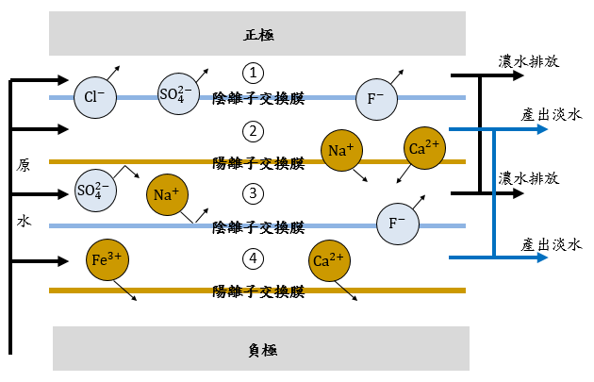
圖2. 3 電透析倒極之示意圖
上產生反方向的通量，可以產生清洗的作用，使原本沉積在膜上之結垢物可以脫附，在圖2. 4中，物質A可能是帶電膠體粒子、不溶性粒子或帶電之有機物，因為體積較大無法穿透膜而沉積在上面，當正負極交換時，在圖2. 4中負離子由負極遷移往正極的方向，能夠將沉積在膜上的物質脫附而被水流帶出，達到清洗的作用[8]。
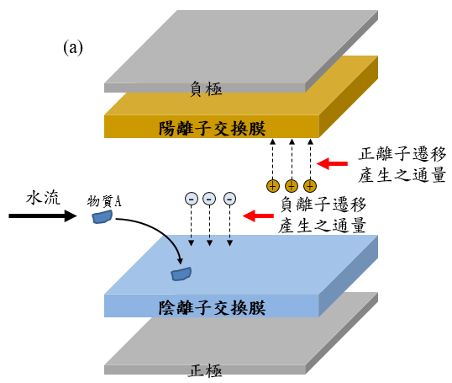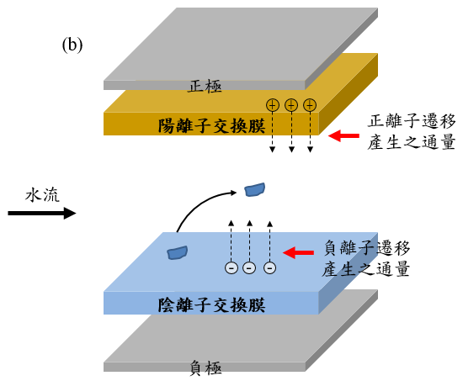
圖2. 4 (a)結垢物沉積於膜面示意圖，(b)結垢物脫附於膜面示意圖
電透析系統在運作上主要影響因素如下：
- 離子交換膜：為電透析系統之關鍵零件，主成分是陰或陽離子交換樹脂，陽離子交換膜的骨幹上有很多帶有負電的官能基，陰離子交換膜則是帶有正電的官能基，以陽離子交換膜作為例，如圖2. 5兩側為正負極，中間不規則區塊表示陽離子交換膜結構以高分子為主，表層帶負電荷，當電極通電壓後，由於膜主結構帶負電，有利於正離子從A側遷移至B側，負離子則因為斥力因素，不易從B側遷移至A側，陰離子交換膜之運作原理相同[9]。
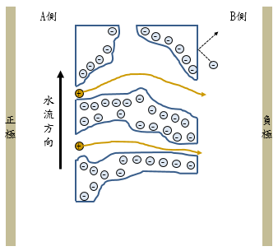
圖2. 5 陽離子穿透陽離子交換膜機制示意圖
離子交換膜主要用均相與非均相作分類，在評估選擇適當離子交換膜時，需考慮以下特性[10][11]：
- 離子交換容量：離子交換膜是由離子交換樹脂組成，交換容量之定義為每克乾膜所含官能基的毫克當量數，單位為meq/g。交換容量越大表示骨幹中帶電荷之官能基越多，能夠供應水中離子遷移的通道越多。
- 電阻：越低電阻表示在電透析的過程中，驅動離子遷移的能量損失越少。由於「非均相膜」是將膜基材與離子交換樹脂作物理上混合再形成膜片，其電阻較高。「均相膜」是膜基材與離子交換樹脂以化學鍵結方式結合，帶電荷之官能基能夠分布較均勻，其電阻值較低，此外膜的厚薄也會影響電阻的大小。
- 高選擇性：理想的陽離子交換膜使大部分陽離子得以通過，而阻擋陰離子通過，對陰離子交換膜亦是同理。若選擇性不佳，濃縮側的離子會因為濃度高擴散回淡化側，若選選擇性高，表示能夠使膜的兩側濃度差高，濃縮側的離子不易再擴散回淡化側。
- 機械強度：膜強度由支撐材及化學配方所決定，如圖2. 5所示，原水在膜表面上以切線方式流動，經長時間沖刷，若機械強度不夠會導致膜變薄以致破裂。圖2. 6顯示夾緊裝置需將膜、隔板及極板緊密夾合，因此膜本身也需要承受垂直壓力，若是機械強度不夠會導致膜被壓破，參照圖2. 7。
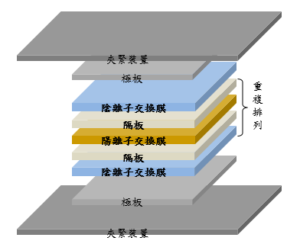
圖2. 6 電透析主體設備組立示意圖
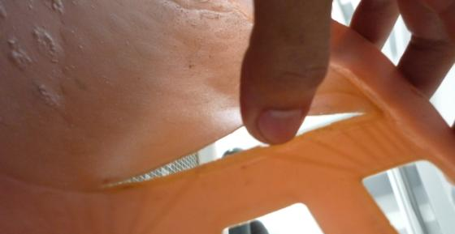
圖2. 7 受壓力擠壓後膜破裂圖
- 化學穩定性：膜組因為長時間運作下，容易在表面累積鈣相關之結垢物以及有機物造成的積垢，若不適時去除，會導致膜面電阻升高。針對鈣的結垢物會利酸洗去除，而有機物的積垢則使用鹼洗，如果原水之水質適合微生物生長例如食品廢水等，需要利用亞硫酸氫鈉或雙氧水等藥劑抑制微生物生長，由於上述需求，膜本身的化性需要抵抗酸鹼及氧化還原劑之影響，以避免在化學清洗的過程，帶正或負電之官能基失效。
- 膨脹性質：離子交換膜在不同原水電導度之下，會產生不同的膨脹或收縮程度，膜的膨脹收縮性質與其化學結構有密切關聯，在實務上，希望膜組在不同環境下其膨脹收縮性越小越平均為佳，若是膨脹收縮的程度過於劇烈，會導致內部水流不均勻、膜組會產生隙縫而漏水，嚴重的情況甚至會膜堆傾斜，無法正常產水。
- 流量：在膜組中，若水流量小，表示在膜中之切線流度較小，水中離子有充分的時間可以作遷移，但過低的流速容易造成膜面的極化現象[12]，使離子累積在膜面上，脫鹽效率降低。
- 電流密度：當電流密度越大，驅動離子遷移的動力越強，但當電流度高於一個程度時，多餘電能不再驅動離子遷移，而是電解水產生氫離子及氫氧根離子，其中氫氧根離子若穿透至濃水側會與金屬離子如鈣、鎂及鐵等產生不溶性氫氧化物沉積在膜面，另外造成電流使用效率降低[13][14]，此時的電流密度值被定義為界限電流密度(limiting current density, LCD)，因此有文獻建議運行的電流密度不宜超過界限電流密度的70%，以避免濃度極化。
- 極水：電源供應器將電流傳至電極板後，極水與電極板接觸後會將電流傳導至膜堆，極水需要有一定電導度才能維持一定的脫鹽率[15]，實務上通常利用原水作為極水。極水亦會與膜堆的原水作離子交換，因此若原水含有氟離子，會受到電場遷移到極水側造成電極材料的腐蝕，若是遭遇這類案例，極水通常是獨立調製，並且針對極水之氟離子作監控，若超過訂立的閥值，則應排掉極水以保護電極。
- 原水前處理：電透析對於入水要求較逆滲透寬鬆，例如水溶性二氧化矽對逆滲透膜組造成不可逆的堵塞，但對於電透析，由於水溶性二氧化矽不帶電荷，不受到電場牽引，因此電透析對於水溶性二氧化矽幾乎沒有去除效果。針對水中懸浮固體，以淤泥密度指數評估需要過濾的程度，逆滲透之淤泥密度指數必須小於5，但對電透析只需要小於15，因此在過濾上無需像逆滲透要用到超過濾，採用纖維過濾及精密過濾等微過濾技術即可[16]。另外廢水處理的過程，有ㄧ道工藝稱為絮凝反應，主要是添加高分子化合物，稱之為絮凝劑。在廢水中扮演架橋的角色，集結水中的懸浮固體物，使小粒子間形成更大更重之粒子，有利於固體沉降更迅速，然而這類高分子化合物本身會帶電荷，若是殘留的化合物流入電透析膜組，容易與膜片有正負電的吸引力而沉積在上，並在濃水側會吸附因濃縮而析出的懸浮固體物，同樣使之更大顆，因而沉積在薄膜上，不利於系統的運作。
- 結垢問題：與逆滲透面臨的問題及解決方式類似。與逆滲透不一樣之處在於，電透析系統有文獻提出不建議使用抗垢劑[17]，文獻提到抗垢劑本身主要帶負電，容易受到正極吸引累積在陰離子交換膜上面，形成積垢，進而使該區域無法作離子交換。

金屬表面處理業簡介
金屬表面處理業依據經濟部所規範，其製程種類非常多元，本研究主要討論金屬緊固件之表面處理製程為主，透過適當之表面前處理後，運用電化學法或是化學法使目標鍍種附著於緊固件表面，其目的在於美觀、保護表面、特殊表面性質以及機械性質改善，以下將介紹其製程原理以及產生之廢水種類及特性。

表面處理製程簡介
表面處理製程大致參照圖2. 8，以下將分別介紹每個製程之功能。
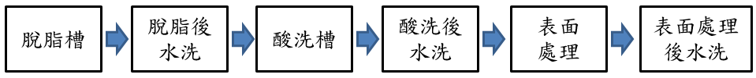
圖2. 8 表面處理製程
- 脫脂槽及脫脂後水洗：緊固件在成型時，用到大量油作潤滑，在進行表面處理前，需要將這些影響鍍種附著的不利物質去除，使用的藥劑通常是強鹼以及脫脂劑，在高溫的條件下去除表面油脂，再經過數道水洗，產生之汙染物主要為高濃度強鹼以及高濃與低濃有機汙染物。
- 酸洗槽及酸洗後水洗：除了油污外，緊固件表面上之氧化皮層或保護層需要用到酸液浸蝕，再經過水洗清洗殘留酸液，避免帶有重金屬離子之酸液汙染鍍槽，去除後才進行表面處理，常見之酸液類別有鹽酸或硫酸，產生之汙染物主要為高濃度酸以及重金屬離子如鐵離子[18]。
- 表面處理及表面處理後水洗：此工序較多樣，可以分作化學鍍或電鍍，鍍種可能為鋅、鎳、銅及鉻等，種類繁多，並且相關之添加劑更是多元，皆有其用途及使用時機。由於汙染源複雜，也造成廢水處理上不易掌握其操作條件，產生之汙染物為重金屬以及有機物，若是添加物含有會螯合金屬離子之物質，造成重金屬去除之難度，此部分需要特殊的流程處理螯合劑，才能去除重金屬[19]。

廢水特性及處理技術簡介
表面處理製程所排放之廢水分成兩種排放方式，其中一種是連續流，參照圖2. 8脫脂後水洗、酸洗後水洗及表面處理後水洗，這些類別的廢水為低濃度廢水，穩定排放且水量較大，是污水處理廠常態處理的部分。而脫脂槽、酸洗槽及表面處理之槽液則是依照各廠家經驗以一定周期排放，這類廢液屬於高濃度廢水，處理方式主要將高濃廢水依照比例混入低濃廢水再進入廢水處理系統，由於這些高濃度廢水除了污染物濃度高，其中鹽類亦高，若後段需要作脫鹽以回收產出水，高濃度廢水可以評估獨立處理達到放流標準直接排放，使其中高濃鹽分或殘留之重金屬不會經過水回收系統，

其中$C_{t}$表示生產一單位產品與水相關的總成本，單位為元/1單位產品，$Q_{p}$表示生產一單位產品所需用水量，單位為T/1單位產品，$C_{water}$表示工業用水費用，單位為元/T，$C_{treat}$表示產出廢水處理費用，單位為元/T，$C_{discharge}$表示廢水排放費用，單位為元/T。若是考慮生產該產品的公司有進行水再生，以長期穩定運轉的情況下，則算法調整成算式(2-6)：
$C_{t}=Q_{p}×[\left(1-R\right)×C_{water}+C_{treat}+C_{R}+\left(1-R\right)×C_{discharge}]$ (2-6)
其中R表示廢水回收率，以%做表示，1-R則表示所排放掉的濃水，因此需要在源頭作補充，而$C_{R}$則表示回收一噸水之操作成本，單位為元/T。本研究將分別回顧文獻並整理以上提及之成本。

自來水水費用及汙水排放費用
- 台灣：水價實施日期自民國83年7月1日實施，如表2. 4 台灣水費收費標準[30]。而企業產出之汙水需要統一納管排放至工業區汙水處理場作處置，利用政府資料開放平台，整理出台灣工業區對事業汙水所收的基本費用如表2. 5 台灣各工業區基本費收費標準[31]，以台幣計價。
表2. 4 台灣水費收費標準
 | 用水量級距(立方公尺) | 單價(元/立方公尺)
第一段月用水量 | 1~10 | 7
第二段月用水量 | 11~30 | 9
第三段月用水量 | 31~50 | 11
第四段月用水量 | 51以上 | 11.5
表2. 5 台灣各工業區基本費收費標準
污水廠名稱 | 單價 (元/m³ )
和平 | 36.41
光華(縣市政府核定) | 9.57
龍德 | 13.86
利澤 | 17.59
大武崙 | 17.53
新北 | 10.3
土城 | 11.75
林口工二 | 35.25
大園 | 11.19
觀音 | 7.49
龜山 | 10.04
中壢 | 6.02
平鎮 | 6.84
桃園幼獅 | 9.07
新竹 | 7.73
大甲幼獅 | 18.21
台中 | 6.8
大里 | 13.29
表2. 5 台灣各工業區基本費收費標準(續)

表2. 5 台灣各工業區基本費收費標準為民國107年統計之資料，可以觀察不同工業區收費差異較大，取其平均數為14.6元/m³。
- 北京市：水價如表2. 6 北京市水費收費標準[32]，表格數據單位為人民幣/立方米。

表2. 6 北京市水費收費標準
用戶類別 | 年用水量(度)/戶 | 自來水費 | 水資源費 | 汙水處理費 | 水價 | 註1
居民 | 0-180(含) | 2.07 | 1.57 | 1.36 | 5
居民 | 181-260(含) | 4.07 | 1.57 | 1.36 | 7
居民 | 260以上 | 6.07 | 1.57 | 1.36 | 9
用戶類別 |  | 自來水費 | 水資源費 | 汙水處理費 | 水價 | 註2
非居民 | 城六區 | 4.2 | 2.3 | 3 | 9.5
非居民 | 其他區域 | 4.2 | 1.8 | 3 | 9
註1：自2014年5月1日起實施
註2：自2016年5月1日起實施，非居民包括工商業、旅遊飯店業及行
政業
- 嘉興市：位於浙江省，為個案公司位於該區域，水價如表2. 6 北京市水費收費標準[33] ，表格數據單位為人民幣/立方米。
表2. 7 嘉興市水費收費標準
分類 | 年用水量(度)/戶 |  | 水價 | 汙水處理費 | 總合
居民  生活用水 | 204(含) |  | 2.00 | 0.95 | 2.95
居民  生活用水 | 204-360(含) |  | 3.00 | 0.95 | 3.95
居民  生活用水 | 360以上 |  | 6.00 | 0.95 | 6.95
非居民  生活用水 | 非工業 | 商業、服務業 | 3.45 | 2.00 | 5.45
非居民  生活用水 | 工業 | 化工、電鍍、造紙、  制革、製藥、印染業 | 3.45 | 2.80 | 6.25
非居民  生活用水 | 工業 | 其他 | 3.45 | 2.40 | 5.85

經濟效益評估
常見的經濟效益評估方式有淨現值法、內部報酬率法及回收年限，各種方法均有其適用的時機，其中以回收年限最為簡便易懂，該指標衡量回收初始投資資金所需要的時間，回收年限等於初始投資資金除以年淨收益[39]。
水再生工程會因為客觀環境不同產生不同的經濟效益，例如不同區域工業用水費及排汙相關費用皆不同。以個案公司為例，其放流水電導度大約為4至6 mS/cm與文獻[38]相似，因此操作成本以台幣21.9元/1噸廢水計算，回收率以60%計算，假設以10噸待回收水為一單位作計算，經過水再生後可以產出6噸再生水及4噸濃水需要排放，因此源頭需要再補充4噸工業用水，在台灣的排汙水費用因為各個工業區皆收費不同，因此以平均14.6計價，另外再將若不設置水再生系統的情況下，工業用水需要10噸，且排放量以10噸計算，所需要付出的成本在表2. 9 個案公司在不同地區之經濟效益差異比較中作比較，並以台幣計算。
表2. 9 個案公司在不同地區之經濟效益差異比較
 | 嘉興市 |  |  | 北京市 |  |  | 台灣
 | 有再生 |  | 無再生 | 有再生 |  | 無再生 | 有再生 | 無再生
工業用水費用(元/1噸) | 15.87 |  |  | 19.32 |  |  | 11.5
排汙水費用(元/1噸) | 12.88 |  |  | 24.38 |  |  | 14.6
需補充工業用水成本(元) | 63.5 | 159 |  | 77.3 | 193 |  | 46 |  | 115
排放水成本(元) | 51.5 | 129 |  | 97.5 | 244 |  | 58.4 |  | 146
水再生操作成本(元) | 131 | - |  | 131 | - |  | 131 |  | -
總成本(元) | 246 | 288 |  | 305.8 | 437 |  | 235.4 |  | 261
水再生產出之經濟效益(元) | 42 |  |  | 131 |  |  | 26
由表2. 9 個案公司在不同地區之經濟效益差異比較可以清楚觀察，有無設置水再生系統之經濟效益，在北京市可以獲得最大的經濟效益，若以相同之投資金額來看，在北京市的工廠有作水再生，其回收年限會最短，表示設廠在北京的業主會更有意願投資水再生的系統。在嘉興市對水再生之投資，產出的經濟效益則算中等。對於在台灣設置水再生系統，因為工業用水費用1噸為11.5元，與其他地區相比較低，排汙水費用也相對較低，另外水再生系統的操作成本根據上述文獻提供之數據，回收1噸水需要付出至少17.5元，依然比工業用水價格高，回收年限勢必會變長。另外在台灣有些業者會使用地下水，其用水成本更低，導致水資源的價值無法被彰顯出來，致使投資水再生系統的意願較低迷[40]。

水再生工程發展障礙
水再生使用的膜組隨著技術提升及規模化生產，促使膜成本減少，另外以離子交換膜為例，由於新材料的開發，膜可以越做越薄，使其電阻降低，並且保有一定的機械強度[28]。雖然膜組的特性及價格具備更高競爭力，廠商對於水再生工程的投資，或是使用再生水之意願普遍較低，整理出以下特點作說明：
- 產水成本：水再生是否能被廠商接受最關鍵因素在於成本，其中包含建設及操作維護成本，在2.2.2節中，運用電透析系統進行水再生，操作維護成本約為台幣17.5至21.9元/1噸水。另外若以逆滲透系統進行水再生，有文獻以工業區排放水為研究主題，設置模廠實際運行結果，處理之進水電導度為6mS/cm，回收率為50%，處理後出水電導度小於0.1mS/cm，若處理規模以10,000CMD為主，此操作條件計算產水成本為17.9元/1噸水[41]，結果觀察到產水成本高於工業用水費用，表示在低水價的條件下，廠商很難有意願使用較高成本的再生水[42]。
- 產水使用方式：廠商在製程上使用工業用水行之有年，若要改成使用部分或是全量再生水在製程上，會因為顧慮再生水對產品之品質之影響而有所排斥，因此在協助廠商評估放流水作再生之可行性時，也需要評估所產出的再生水應如何使用在製程中，但是對於食品或是藥品業的製程用水，再生水資源發展條例則有規範不得使用再生水。廠商若考量水質問題，可以評估再生水取代工廠中水質要求寬鬆的用水，例如作為景觀、廁所沖洗等部分之生活用水，不用於直接與人接觸之用水。有些行業別對於冷卻水的需求較大，如下表2. 10 不同產業別總用水量及冷卻用水所占比例，可以觀察到化學材料、基本金屬及石油製品製造業對於冷卻水需求相對其他行業別之占比較重，這三種產業將冷卻水及製程用水收集
表2. 10 不同產業別總用水量及冷卻用水所占比例[43]
產業別 | 總用水量(萬噸/年) | 冷卻用水所占比例 | 製程用水所占比例
化學材料製造業 | 10,405 | 48.5 | 37.2
基本金屬製造業 | 5,128 | 65.5 | 28.2
電子零組件製造業 | 4,292 | 12.0 | 81.9
非金屬製造業 | 1,641 | 7.2 | 87.0
紡織業 | 1,635 | 6.8 | 84.7
石油製品製造業 | 1,322 | 56.6 | 28.2
紙製品製造業 | 948 | 1.8 | 93.8
金屬製品製造業 | 759 | 6.7 | 83.4
化學製品製造業 | 376 | 15.0 | 71.3

表2. 11 冷卻用水標準[40]
項目  水質參數 | 中國 |  | 台灣
項目  水質參數 | 直流 | 循環 | 工業局 | 節約能源技術手冊 | 中鋼
pH | 6.5-9.0 | 6.5-8.5 | 6.0-9.0 | 6.0-9.0 | 7.0-8.5
COD(mg/L) | - | 60 | - | - | 5
TDS(mg/L) | 1,000 | 1,000 | - | - | -
電導度(μS/cm) | - | - | 1,000 | - | -
氨氮(mg/L) | - | 10 | - | - | 0.5
總鹼度(mg/L) | 350 | 350 | 500 | 50 | 75
總硬度(mg/L) | 450 | 450 | 700 | 50 | 225
硫酸鹽類(mg/L) | 600 | 250 | - | 50 | 105
氯化物(mg/L) | 250 | 250 | 200 | 50 | 75
二氧化矽(mg/L) | 50 | 50 | 150 | 30 | 15
大腸桿菌群  (CFU/100 mL) | 200 | 200 | - | - | 6
鐵(mg/L) | - | 0.3 | 1.0 | 0.3 | -
後作再生，產出之淡水能取代部分冷卻用水，逆滲透技術可以將原水處理至表2. 11 冷卻用水標準[40]之任何一種標準，若是COD及二氧化矽必需符合表2. 11 冷卻用水標準[40]較嚴苛的規範，電透析無法達到要求之標準，需要透過其他前處理技術才能達成。若是評估再生水用於鍋爐用水，這部分占總用水比例較少。鍋爐主要用於製造蒸氣供產線使用，因此在高壓高溫的環境下，飼水之條件自然較為嚴苛，建議此部分用水取自來水再作精製為主。
- 製程上藥品調整：如前文所述，水中的硫酸根、碳酸根、鈣及鎂等在濃縮的過程中會形成不溶性結垢物附著在膜組上，其中又以硫酸鈣不易透過一般的化學藥洗去除。藥洗以稀釋之鹽酸為主，而硫酸鈣在鹽酸中的溶解量為0.018kg/1kg[44]，一旦在膜上結垢導致堵塞或是耗電量變大，就需要拆機台用人工清洗去除。因為硫酸根至今尚未有較為經濟可行的方法使之濃度降低，在設計水再生系統時，主要策略會著重在產線上的原物料端避免使用硫酸相關衍生化學物，以及廢水處理廠若是處理工藝包含芬頓(Fenton)反應，會使用到硫酸亞鐵，這些情況都經過審慎評估是否有替代方案，以減少待回收水中硫酸根濃度。有些廠商能夠配合在製程中改用鹽酸作替代，但有的廠商無法評估不使用硫酸的情況下，對於產品是否有影響，這一類案例由於涉及產線可能的改變，牽涉層面較廣，評估相關事宜時間會被拉長，容易使廠商失去建置水再生系統的意願。
- 空間問題：台灣地小人稠，很多舊廠房在當初建設時，無法全盤考量到未來有水再生的需求，因此一旦有這樣的需求，容易因為場地受限無法增設大型水再生設備，對於規模較小的廠商而言容易遇到這類問題[45]，因此近年來，廠商新設廠房時，考量因應未來可能必須求作水再生，會在新設廢水處理廠預留槽體並預留空間。對於大型企業來說，若是投資水再生的工程能為公司帶來經濟效益，會考慮另外覓地專門建構ㄧ水再生廠供應自身工廠使用，以日月光公司為例，2013年在高雄廠興建ㄧ環保大樓，將水再生相關的設備運用立體空間的概念做場地佈置，其處理效能為日處理兩萬噸廢水，回收率可達50%以上。
- 再生水產出規模：規模經濟也是一種降低成本的手法之一。有文獻建置模廠，以工業區排放水作水再生相關評估，採用技術為逆滲透，運用其操作參數模擬推估大規模的逆滲透系統之操作成本，分別探討5,000、10,000及15,000噸/天之處理量的水再生廠之操作成本，如表2. 12[41]：
表2. 12 不同規模產水量對成本比較
項目 | 5,000噸/天 | 10,000噸/天 | 15,000噸/天
建造成本 | 187,456,000元 | 316,090,000元 | 469,804,000元
單位產水成本(元/噸) | 20.8 | 17.9 | 18.2

由表2. 12可以觀察出，10,000噸/天以上的處理量其操作成本低於5,000噸/天對應的操作成本，但初設成本也會越來越高。另外有文獻以紡織業廢水為案例，採用技術為電透析，比較不同流速下，其單位噸的原水之操作成本以及每噸水分攤下來的初設成本之變化，如表2. 13 不同[46]：
表2. 13 不同產水流速對產水成本比較
流速  (m/s) | 操作成本  (US$/噸) | 分攤之初設成本  (US$/噸) | 總成本  (US$/噸)
0.001 | 0.067 | 0.238 | 0.305
0.005 | 0.101 | 0.048 | 0.149
0.010 | 0.120 | 0.024 | 0.144
0.015 | 0.132 | 0.016 | 0.148
0.020 | 0.142 | 0.012 | 0.154

在表2. 13 不同產水流速對產水成本比較為0.001 m/s時，其操作成本最小，但是由於產水量最少，每噸產水所分攤的初設成本會較大。而隨著流速的增加，表示產水量愈多，從總成本的變化，可以觀察到產水成本從0.305下降至0.154 US$/噸，因此可以的知，不論是逆滲透或是電透析等水再生技術，產水規模大的總操作成本與規模小的相比更為經濟。但日處理量要數千噸的規模往往不是中小型工廠所能達到，因此對於單一中小型工廠之排水，投資一套水再生系統不易具備經濟效益的優勢。

個案公司面臨問題
個案公司位於浙江省嘉興市，主要業務為金屬表面處理，其舊有的廢水處理及回收流程如圖2. 16，其中水中有機物主要是透過芬頓反應而分解，芬頓反應需要在酸性的環境下進行[47]，需要添加硫酸、硫酸亞鐵及雙氧水進行反應，處理後的水流到酸鹼反應槽將pH值調至適當的值後，經過沉澱池固液初步分離，再通過不同精度的過濾設備，去除水中懸浮固體物，才會進入電透析系統。
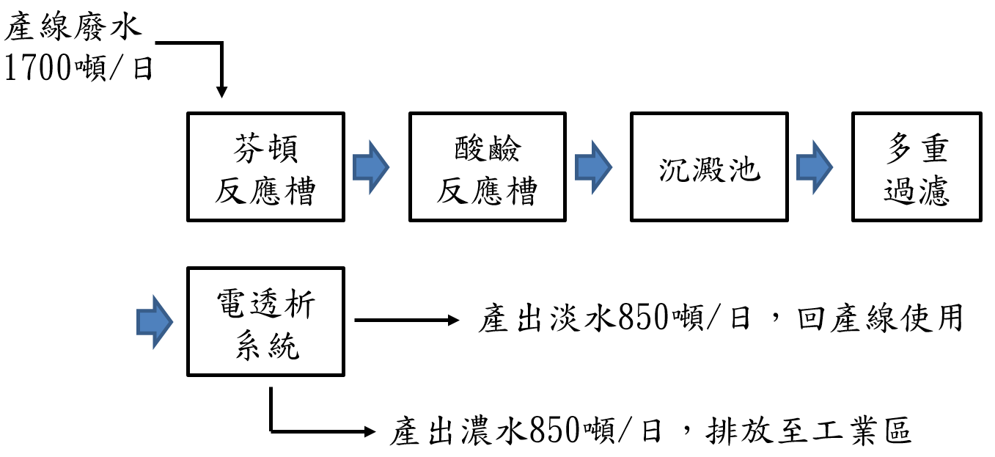
圖2. 16 廢水處理及回收流程
在初期設置水再生系統時，以排放水中的鈣離子及硫酸根離子之濃度作評估，所算出的最大回收率約為60%，個案公司以50%水回收率操作。隨著業務拓展，個案公司增加產能，伴隨而來排放水亦增加。然而工業區有針對園區內廠商作放流水總量限制，以及工業用水價格逐步上揚，個案公司要對舊系統作改造精進，提高水回收率取代自來水，並且也同時減少排放水。
有關舊系統改造上，必然會遇到技術性的障礙，可能會遇到的問題如下：
- 最高回收率之限制：如同前文所述，待回收水的鈣鎂離子及硫酸根離子之濃度是關鍵因子，由於計算回收率是以上述幾種離子的濃度乘積作推算，因此若允許會希望產生結垢物的離子能夠越低越好，退而求其次則是希望鈣鎂離子或是硫酸根離子其中之一可以降低，使最終算得溶解度積能夠不超過飽和時的數值。鈣鎂離子可以通過流體化結晶技術或是軟化樹脂吸附而去除，然而去除硫酸根離子較為可行的作法是從源頭作減量。
- 廢水處理工藝的精進：產線的廢水先匯流至廢水處理廠作初步處理後，才能進入水再生系統。從圖2. 16可以了解個案公司利用芬頓反應處理廢水中的有機物，然而芬頓反應使用的藥劑有硫酸用於調整酸鹼，以及硫酸亞鐵作為反應物之一，不使用鹽酸或是氯化亞鐵作為替代品之原因，主要氯化物會降低芬頓反應的效率[48]。因為硫酸根離子不利於水回收率的提升，若要降低硫酸根離子的影響，需要考慮將芬頓反應以其它處理工藝取代，或是維持芬頓反應，但要將鈣鎂離子盡可能降低，可能的解決方案很多，本研究希望能借助萃智理論有系統的建立出可行解決方案，並計算比較各方案所能產生的經濟效益。
- 硬體設備的變動：個案公司過去電透析的設計是以50%回收率為準，其流程示意圖如圖2. 17 水再生處理流程，以50%回收率為準，另外以回收率70%為例，如圖2. 18 水再生處理流程，以70%回收率為準。
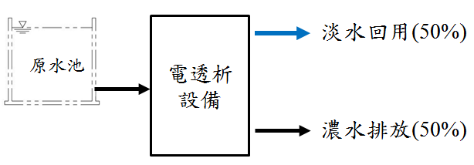
圖2. 17 水再生處理流程，以50%回收率為準
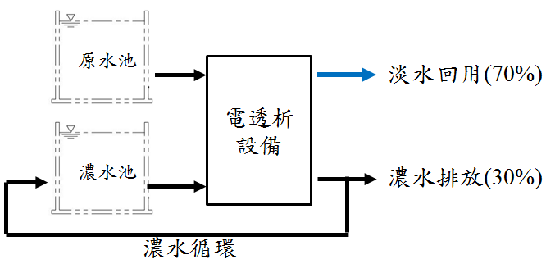
圖2. 18 水再生處理流程，以70%回收率為準
圖2. 17 水再生處理流程，以50%回收率為準中，可以理解成原水輸送至電透析設備後，50%的淡水回產線使用，而另外50%的濃水則排放，在管線配置及操作上較為單純。若要提升回收率，則部分濃水需要作循環，以減少排放，圖2. 18 水再生處理流程，以70%回收率為準與圖2. 17 水再生處理流程，以50%回收率為準相比，若回收率需要達到50%以上，此處以70%為例，則濃水需要作循環，因此會增加槽體、輸送泵、儀表及偵測器等，並且在濃水出口側需要定期測量其鈣鎂及硫酸根濃度，以確保循環濃縮過程中濃縮倍數不會超過建議值，因此以舊有設備為基礎作改良提高回收率，需要依實際情況增加周邊設施，更重要的是，需要確認既有場地之空間是否允許作相對應的施工。
- 操作及維護保養：提升水回收率後，濃水側的濃縮倍數提升，需要特別監測鈣鎂離子及硫酸根離子之濃度，以防止離子濃度達到飽和而形成結垢物，對膜組造成阻塞。此外由於濃縮倍數提升，水中的金屬離子更容易在濃縮過程中形成膠狀氫氧化物，沉積在膜中，導致鹽類分離效率降低，需要進行化學清洗的頻率必然增加，也連帶進行拆膜人工清洗保養之頻率亦增加。簡言之，相關人員工作負擔會增加，這是業者在提升回收率時需要考量的因素。
- 產出再生水之用途：個案公司過去水再生系統之回收率為50%，產出之淡水約為1~1.5 mS/cm，相較於工業用水0.3~0.5 mS/cm而言較為次級。再生水主要用於油汙清洗及酸洗後水洗用水，但對於其他製程用水則不合適，過去經驗是能夠將再生水用至無剩餘，但若是提高回收率後，雖然可以解決排放水總量受管制的問題，但也有可能產出多的再生水無法被充分利用，該議題個案公司納入考量，將檢討廠區的用水規劃。

研究方法
本研究重心針對既有的水再生系統，運用系統性的創新思考方式，也就是萃智理論，改善處理流程或是調整運轉參數，提升水回率。針對這個議題，在擬定需要改善的工程參數時，必然會造成其他工程參數惡化。本章將論述研究設計流程及方法，說明其理論架構內容，並且應用39個工程參數(39 Engineering Parameters)與40項創新發明原則(40 Inventive Principles)解決方法，有系統的歸納出可行解，最終協助個案公司以較為經濟的作法達成提升水回收率的目標。

研究設計
運用萃智理論解決當水回收率提升時所面臨之問題，研究流程如圖3.1 萃智問題求解模式[49]，依照系統性創新流程按部就班，先定義個案公司過去所建置水再生系統，目標是提升水回收率，在改善的過程中，提列可能惡化之工程參數並加以分析，定義問題並套用39個工程參數，找出欲改善及惡化之參數，並帶入矛盾矩陣表，利用萃智理論中40項創新發明原則得到問題之建議解法，根據所得到的原則找出對應的方案，並評估該方案所能產生的經濟效益，並以該方案作為改善現有系統之依據觀察其實際成效[50]。

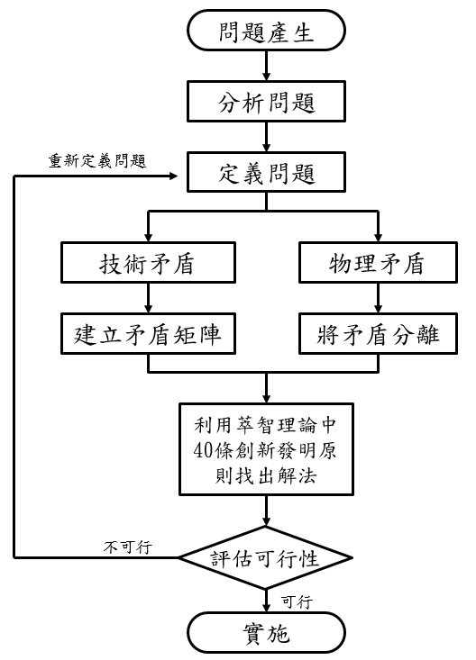

圖3.1 萃智問題求解模式

萃智理論
1946年俄國人真理奇．阿舒勒(Genrich S Altshuller, 1926~1998)創立萃智理論(TRIZ)，所代表的意思為「解決發明性問題的理論」，此方法有系統的歸納前人對於發明與創新的經驗，整理出一套法則，使面臨之問題能夠有效率的被解決。該理論所提供的各項工具，如40項發明原則(40 Inventive Principles)、39個工程參數(39 Engineering Parameters)、矛盾矩陣(Contradiction Matrix)、76標準解答、發明問題解決演算法(ARIZ)與各種學科分類和工程學原理知識庫等，使問題能透過上述工具，有系統的被剖析，並能夠循序漸進的應用前人之經驗及智慧創新地解決問題。

基本架構
當問題產生需要解決時，腦力激盪法往往是一首選且直觀的方式，但真理奇．阿舒勒認為純粹利用腦力激盪的方式缺乏效率，並且缺乏系統性。萃智為改善此缺失，在系統創新過程中將流程系統化分為4個基本步驟如圖3. 2 [52]。
問題定義
工具選擇
問題解答
解答評估
圖3. 2 系統化創新流程4步驟
先將問題釐清後，將於後面分別說明所使用的工具以及求解的過程。

39個工程參數及40項發明原則
真理奇．阿舒勒研究20多萬份專利後，將觀察出來的原則，整理成39個工程參數，詳細編號、名稱與定義參照附錄A[49][51]。此外從不同領域中，歸納出問題解法的共通處，共整理出較為常見的40項創新發明原則，詳細編號、名稱與定義參照附錄B[49][51]。運用上述的工程參數及發明原則，即可以建立矛盾矩陣，協助使用者透過參數的對照，找出相對應的解題方向或提示。

矛盾矩陣
大部分的創新問題會伴隨一個以上的衝突，也就是當一種參數要改善時，會使另一種參數惡化，例如以離子交換膜為例，膜片愈薄其電阻則愈低，但是膜片之機械強度亦會降低，兩者性質產生的衝突即為在創新過程中產生之矛盾。以下利用簡化版矛盾矩陣作應用說明如表3. 1。
表3. 1矛盾矩陣表範例
惡化參數  改善參數 |  | 1 | … | 20 | … | 39
 |  | 移動物體的重量 |  | 靜止物體消耗的能量 | … | 生產力
1 | 移動物體的重量 |  |  |  |  | 35、3 24、37
… | …
20 | 靜止物體消耗  的能量 |  |  |  |  | 1、6
…
39 | 生產力 | 35、26、24、37 |  | 1
矛盾矩陣所提供之創新發明法則
空矩陣

上表中第一行與第一列依序填入39種工程參數，形成39欄與39列的矛盾矩陣，假設使用者欲處理的問題中，需要改善的參數為「生產力」，而伴隨會惡化的參數為「移動物體的重量」，則可以查表3. 1得到建議之發明原則為35、26、24及37，將參考利用這四種發明原則找出適合的解決方案。

利用萃智解決問題
本研究係以改善既設水再生系統之回收率為主，首先列出提升水回收率必然遭遇之問題點，利用萃智理論所提供之工具及經驗法則，分析及定義各種問題需要改善以及惡化的參數，帶入的萃智理論中技術的矛盾矩陣表中，運用萃智理論探討創新改善方案的可行性，並利用可行且較經濟的作法改良既有水再生系統，期望最終能減少總排放水量，改善的工程在運轉上具備經濟效益。

個案公司所面臨的問題及改善目標
個案公司屬於金屬表面處理業，排放水量約為1,700T/日，已投入水再生系統，可以產出約850T/日的水，回收率約45%至50%，因此還需要排放約850T/日的濃水。而工業區限制該公司總排放量不得超過550T/日，也就是水再生系統需要再升級優化，目標要將回收率提高至70%以上，但實務上以個案公司舊的入水的水質作計算，若超過60%回收率則會大量產生結垢物堵塞系統內水道。此外因為物質不滅因素，水回收率拉高，表示濃水將要容納更多離子，也就是濃縮倍數被提升，當系統中濃水與淡水的離子濃度比例愈高時，電流效率愈不佳如圖4. 1，電透析供電是希望能製造電場牽引離子，若是濃淡水濃度比值過高時，電流反而用於分解水分子，導致效率變差，當比值小於20時，比值變化一點對於電流效率變化較為劇烈[53]，因此本研究總結個案公司在提升水回收率以減少水排放量的同時，需要解決的矛盾問題如下：
    - 導致系統堵塞更頻繁、更嚴重。
    - 濃淡水濃度比值增加，導致電流效率下降，也就是更耗費電能。
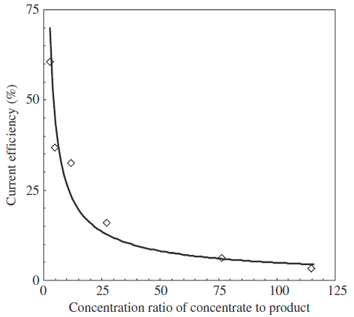
圖4. 1 電流效率與濃水對淡水濃度比值之作圖

應用萃智理論改善問題
運用萃智理論解題方法，針對改善水回收率時所遭遇的困難，整理相對應的參數以套入矛盾矩陣表，利用創新發明原則研究處理工藝可行的改善方案，目標以長遠來運作，能以較低的運轉成本增加水回收率、減少排放水量。

矛盾矩陣之建立
水回收率提升的技術矛盾，以保養及拆修頻率、膜片更換頻率、系統穩定運轉、能源使用效率、操作成本增加及排放之濃水需要再處理等觀點套入萃智理論中，上述觀點為惡化的參數，從39個工程參數作轉換，分別為可靠度(27)、物質的浪費(23)、物體的穩定性(13)、功率(21)、生產力(39)、有害的副作用(31)，對照表如表4. 1，期望改善系統使其能產出更多再生水，以減少排放水，對應之改善參數為物質總量(26)及生產力(39)，由上述所有資訊統整成一矛盾矩陣如表4.2。
表4. 1 惡化的參數與工程參數對照
項次 | 惡化的參數 | 對應工程參數
1 | 系統穩定運轉 | 物體的穩定性(13)
2 | 能源使用效率 | 功率 (21)
3 | 膜片更換頻率 | 物質的浪費 (23)
4 | 保養及拆修頻率 | 可靠度 (27)
5 | 排放之濃水需要再處理 | 有害的副作用 (31)
6 | 操作成本增加 | 生產力 (39)

表4.2矛盾矩陣之建立
惡化 參數  改善  參數 | 物體的  穩定性  (13) | 功率  (21) | 物質的  浪費  (23) | 可靠度  (27) | 有害的  副作用  (31) | 生產力  (39)
物質總量(26) | 15,2,17,40 | 35 | 6,3,10,24 | 18,3,28,40 | 3,35,40,39 | 13,29,3,27
生產力(39) | 35,3,22,39 | 35,20,10 | 28,10,35,23 | 1,35,10,38 | 35,22,18,39 | -

依照工程參數與創新發明原則尋找解決方案
依表4.2統計創新原則出現次數，並依出現次數兩次以上計入統計，創新發明原則出現次數如表4.3所示。
表4.3 創新發明原則出現次數
發明原則 | 次數
參數改變原則(35) | 7
局部品質原則(3) | 5
預先作用原則(10) | 4
分割原則(1)、分離/抽取原則(2)、多功能/通用性原則(6)、  反向操作原則(13)、動態化原則(15)、  改變空間維度原則(17)、機械振動原則(18)、  連續的有效作用原則(20)、轉禍為福原則(22)、  回饋原則(23)、中介物原則(24)、拋棄式原則(27)、  機械系統替代原則(28)、氣壓與液壓結構原則(29)、  加速氧化原則(38)、鈍性環境原則(39)、  複合材料原則(40) | <4

利用表4.3中探討出現次數4次及以上之原則，建議提升水回收率之改善工程可先用參數改變原則(35)、局部品質原則(3)、預先作用原則(10)以上3個創新的發明原則作為基礎，並建立下表4.4闡述各種原則如何與實際作法聯結。

表4.4 提升水回收率萃智觸發解表
創新發明原則 | 說明 | 觸發解法/應用方案
參數改變原則(35) | - 改變物態(固態、液態、氣態)  - 改變濃度或密度  - 改變彈性(伸縮性、彎曲性、可撓性)改變溫度、壓力、長度、體積及其他參數 | - 改變廢水處理流程，以降低水再生系統入水之電導度。  - 循環之濃水pH調低，避免結垢生成。
局部品質原則(3) | - 將物體、環境或外部作用的均質結構，變為異質結構  - 讓物體的不同部分，分別具有不同功能  - 讓物體的各部分，均處於完成各自動作或功能的理想狀態 | - 針對水中有機物嘗試不同技術整治，並且同時不會大幅增加電導度。  - 濃水在濃縮過程，汙染物指標可能會超過排放標準，需要進一步監控處理。  - 濃水加裝過濾器，避免固形物流入系統。
預先作用原則(10) | - 預先對物體(全部或部分)施加有用的作用或必要的改變  - 預先安置物體或系統，使其在最方便的位置與時間，開始發揮作用而不浪費運送時間 | - 將濃縮過程中會產生不利因素的化合物，在前處理時盡量去除。  - 廢棄酸單獨處置，處理後合格出水直接排放，避免進入水再生系統。

參考表4.4得到之可行方案，主要改善的核心方法在於濃縮過程，降低各類結垢物例如硫酸鈣或重金屬氫氧化物析出，以確保入出水口不會受固體物堵塞，或是固體物沉積於薄膜上，導致膜面電阻升高、脫鹽效率降低，因而造成後續一連串的保養維護，例如用酸或鹼藥洗、拆卸機台由人工清洗膜組，或是因膜表面沉積物質過多無法清除致使膜片需替換，這些因應措施若是過於頻繁，不只造成個案公司運轉成本的負擔，也因停機維護間接影響產水的總量，建議的作法如下：
  - 製程相關用水經過軟化樹脂，將水中鈣鎂離子吸附，而樹脂的再生廢液直接作為放流水排放。
  - 檢討製程或是廢水處理用藥劑是否含有鈣或是硫酸根相關化合物，廢水廠的硫酸常用於調整pH值，因此可以利用鹽酸作取代，以減少進入水再生系統硫酸根的量。
  - 濃水在循環濃縮的過程中，金屬離子如鐵、鋁及鋅等會生成氫氧化物的膠體粒子，在該循環管路中加裝過濾設備，即時濾除固形物，避免對系統造成阻塞。
  - 殘留之絮凝劑會在膜組內產生更大的膠體粒子而沉積在膜上，需要利用鹼液清洗才能去除，因此在源頭減少藥劑的用量[54]。
由於水回收率提升，排放的濃水總量需要減少，濃水中的離子濃度必然會增加，導致在系統中濃淡之比值升高，理想情況下，輸入的電流應該要協助將原水側之離子牽引至濃水側以產出淡水，但在高濃淡比的條件下，輸入之電流作用在分解水的比例升高，除了造成電流浪費，亦使待處理水電導度無法進一步降更低[53]。在表4.4中參數改變原則提到改變濃度，建議的作法如下：
- 針對各種汙染物，檢視其處理之方法是否會大幅增加導電度，並檢討是否有替代方案可以將目標汙染物去除，但加藥的量可以更少。
- 製程排放之廢水中，現行做法是高濃度廢液混進一般低濃度的清洗水共同處理，廠內之高濃廢液中大部分包含高濃度的有機物，需要廢水處理系統處理，但廢酸部分只要將其酸鹼中和再經過濾後，濾出之水質儘管電導度高，但已符合放流水標準，因此這一類廢液建議繞過廢水處理及水再生系統，單獨處置後併入濃水作排放。

改善成果說明

參數改變原則之實作應用
  - 由於後段水回收系統對於入水水質要求，在廢水處理的過程中，以鹽酸取代硫酸避免增加硫酸根濃度。針對水回收系統的操作，需要瞭解系統將水中離子去除降低電導度，而產出可以利用的回收水，因此在源頭需盡量減少不必要添加，且會增加水中電導度的物質，以減輕水回收設備之負擔。因此個案公司在廢水處理的操作上，有關酸鹼值的控制，由於pH偵測器的不精確致使加藥調整酸鹼值時，會有加過量的情形發生，需要反向調整回來，需要透過參數精準的設定並搭配周邊設備協助，減少這類情形發生。
  - 個案公司製程上產出的廢水種類為脫脂清洗水、酸洗清洗水及電鍍後清洗水，此三種廢水集中在一個調勻池混合後，再統一作處理。酸洗清洗水中的鐵離子本身可以充當混凝劑，透過加鹼及絮凝劑，形成之物質結構如圖4. 2，協助吸附水中懸附固體[55]。由於產線排放這三種水之頻率不固定，廢水中可扮演混凝劑的鐵離子濃度不固定，因此會額外添加混凝劑去除水中雜質。改善方式是單獨收集酸

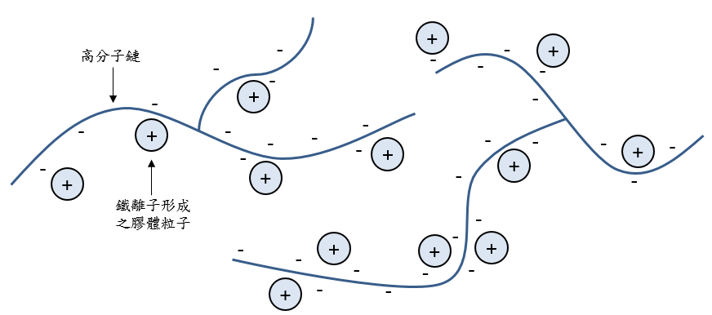
圖4. 2 鐵離子與高分子絮凝劑反應所形成物質示意圖

洗清洗水，使其作為混凝藥劑定量添加至廢水中作處理，此法優點在於能更有效利用已經存在於廢水中的鐵離子，作為淨水藥劑，減少額外投藥亦能減少導電度的增加，並且長期操作下，也節省額外使用混凝劑之成本。

局部品質原則之實作應用
- 該原則建議要讓系統各部分處於理想狀態，參考圖2. 16之改善前，其中的芬頓反應單元主要用於分解水中的有機物，避免過量有機物造成薄膜積垢，該工藝主要優點是初設成本較低、操作容易及占地面積較小。因為後段的水回收系統需要提升回收率，需要前段作調整，以達到相互運作時處於理想狀態，芬頓反應對於後段水回收系統而言，造成不利的因素如下：
  - 需要在酸性環境下反應，會用硫酸及氫氧化鈉調整pH值，致使電導度增加，增加之幅度因水質及加藥量而異，例如有文獻以芬頓法處理垃圾滲出水，電導度處理前為7,180μS/cm變為9,040μS/cm [56]，使後段水回收系統消耗更多能源才能再從水中將其分離。
  - 使用硫酸及硫酸亞鐵，導致水中硫酸根增加，若提升水回收系統之回收率，會導致結垢物之產生，對系統造成膜面電阻增加而浪費能源，以及水道之阻塞。
經過評估後，使用活性汙泥法為一可行的方案，也就是利用微生物分解水中的有機物，此方法所添加的藥劑量與芬頓法相比少很多，加藥的用途主要是維持入水pH落於7到8以內，若是導入活性汙泥法到廢水處理流程如圖4. 3。
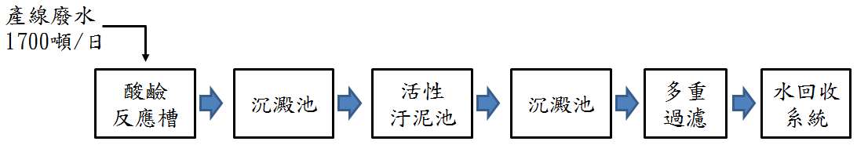
圖4. 3 導入活性污泥法的廢水處理流程圖

改善方案以活性污泥法取代芬頓法，分解水中有機物，同時減少對水電導度的增加幅度，改善前後之相關成本差異比較參照，其中計算的基準一年以300天計算，所處理的水量為1,700噸/日。
表4.5 改善前之成本估算
成本項目 | 細項 | 費用(元/年) | 說明
初設成本 | 芬頓處理單元相關設備 | 0 | 既有設備
操作成本 | 電費 | 64,260 | 註1
操作成本 | 藥品費
設備折舊成本 | - |  | 既有設備已使用五年以上
電透析脫鹽之電費
註1：0.028元(人民幣)/噸*1700噸/天*300

在平面圖中藉由不同顏色區分施作單位，如：黃色代表梁模板配置、藍色代表樓板板模配置、綠色代表角偶的接合模板、粉紅色代表牆模板配置等；並在各區塊單位模板上標示尺寸，有助於工區現場施作人員辨識施作，藉由模板分配圖面，能將各模板的位置、順序明確標示在圖面上，有利於現場施作人員作業及監造單位確認檢驗完成，別於一般傳統木模板工法需要尋找適合木模板才能裁切後再組合的缺點，增加模板組合效率及提高模板的再利用率，同時在另一層面，也能協助執行圖說審查作業程序，在品質的要求上更能夠具體一致傳統木模板組立工法，如圖4.5 傳統木模板組立工區圖(1)其模板常常會無法有效分類推置，在工區零散擺放，施作人員需要花費許多時間在尋找模板，無疑造成整體工時的增加，導致成本提高、效率降低[21]。

圖4.4 傳統木模板組立工區圖(1)
- 預先作用、機械系統替代、複合材料的實作案例解法：從模板材料的改進而言，木模材料改為塑膠甚至於鋼模板材料的方式，無非為減少材料的損耗及友善環境增加再利用的機會，金屬模板具有強度大、翻模率高、施工精度高且拆模後的混凝土表面具有平滑光亮的優點，然而相對的，若要再施作塗料跟黏貼磁磚時，需要在表面打毛，以增加附著性，其初期建置成本比傳統木模板高、笨重不易搬動為其缺點，所以針對模板構造的穩定性、耐用性及施工便利性，尋找另類金屬材料製品的模板為其首先必要性。
近年來，合金金屬以鋁合金在各大工業領域中使用最多，其物理特性擁有高強度但卻輕量化的優勢，加工可塑性佳，可以藉由添加不同的微量金屬元素來改變其物理特性，且鋁合金工業發展已趨成熟，材料取得容易加工便利[33]。新型的模板材料使用鋁合金為其工業發展的趨勢，鋁模板有木模、鋼模、塑膠模的優點，且重量比鋼模板輕，施工性相對較佳。
鋁模板的組合不再依賴如傳統木模使用鐵槌跟鐵釘的方式來組模，而是使鋁合金的模板上設有凸肋並開設有通孔，兩塊模板的組立經由插銷貫穿通孔來固定拉片，如錯誤! 找不到參照來源。，就可輕易將模板組裝起來，藉此將可提高施工效率，聯結模板構件、支撐並易緊固連成整體，並只需鐵槌就可施作，為簡單安裝及移除施作的設計。
的浪費跟提高作業效率。
凸肋上通孔除了為插銷貫穿連結處，並可讓改良後的拉片組合緊固內外模板，其通用性的通孔設計，可採用扣具固定在通孔，由扣具來固定方管支撐背襯加強其強度，如錯誤! 找不到參照來源。，以結構化的模板模組取代非結構化的木模，優勢是以鋼管替代木材，可免除木頭角材的使用，再利用率高且跟木材相比承載力及強度更好，除非方管有毀損亦或變形才須汰換，具有組裝、拆裝的便捷性且直

圖4.5 鋁模板牆面組立完成圖

圖4.6 傳統木模板組立工區圖(2)
- 參數改變的實作案例解法：因模板的材質由木材改變成鋁合金，藉由模板材料的變更，以改善模板表面的粗糙度，並減少混凝土的黏著，進而增加翻模率及達到拆模後混凝土表面水平、垂直的一致性，如圖4.9 鋁模板拆模後混凝土表面，拆模後之牆面及牆與牆的轉角完成面，表面平整且轉角的立面非常整齊。改變方式的模板作業，其模板組合時結構尺寸易控制、模板能精密對接、減少接縫且易脫模的特性，可確保混凝土的表面平整度、光潔性，避免了傳統木模板作業大量產生的建築廢棄物，如木屑、混凝土渣、鐵釘等的弊端，模板採用鋁合金為使用材料，能減輕模板重量及增加轉用次數，並確保混凝土表面的質感，最後廢棄不能使用的鋁模板還可回收再利用。

圖4.9 鋁模板拆模後混凝土表面
改良後的鋁模板組立工法使用系統化的快拆模組，且鋁模板自重輕能透過人力逐層向上傳遞，改變了依賴塔吊與卸料平臺的傳統方式，能有效加快施工進度、縮短工期、降低勞動強度並提高了施工效率，重要的是施工過程綠色環保、低碳節能、材料能回收再利用，能完全符合現今世界發展的綠色環保建築理念[1]。
因模板工程的工料費用在鋼筋混凝土建造成本中約占混凝土工程總量的1/3，而傳統模板工程為勞力密集的作業項目之一，其施工速度會左右影響到整體工程進度的安排，而模板作業施工品質的好壞，更會影響到混凝土工程的品質，模板支撐倒塌更是營建業發生意外的主要原因之一，因此模板系統是能讓營建工程在速度、品質、成本、工期和安全性方面成功的關鍵因素，所以模板工程的快速發展及改革創新是必須的，這些變革能使建築作業品質提升、提高施工安全性、作業更快速，並進而提高效率。

結論與建議

結論
使用鋁合金模板技術澆築的混凝土觀感好，拆模後之混凝土表面平整，達到免鏝土抹灰的效果，在裝修時可直接黏貼磁磚或塗刷油漆，節約了水泥、砂的材料消耗使用，對環境友善，模板能重複利用，作業過程中不再使用到木料，完全利用拉片、插銷的組裝方式並配合方型鋼管作為背襯格柵使用，故能使工區作業環境保持整潔並減少營建廢棄物的產生；其主要特點在於鋁模板可利用電腦分析計算，分配模板尺寸大小及位置，並在模板上編碼利於現場工作人員施作，在組裝時施作人員只要藉由模板分配圖就能準確的把模板組合起來，作業人員技術門檻低，人員培訓容易並能確實提高品質及翻模次數。

建議
鋁模板的優點已是不用再詳述，對鋁模板的未來建議，本研究提出幾點建議，以供自己及未來研究方向此一方面議題作為參考：
- 一開始的建置成本高，鋁模板起始購買的建置成本跟木模板相比較高，鋁合金的模板雖然每單位平方米的購買單價高，但若以在現今台灣15樓的標準高樓或者多次循環使用是具有相當大的優勢。
- 鋁模板套圖規劃設計師占了很大的技術性，若規劃不準確，會造成現場施作人員的施工不便及降低效率，並在工地現場難以做變更。
- 專業性作業人員少，因台灣大多還是以木模板師傅施作為主，新材料、新工法可靠性低，在大多數承包商及營造商中，接受度不高。
- 鋁模板系統組合精準度高、接縫少，相對來說透氣孔少，混凝土必須要確實搗築，不然容易產生氣泡及蜂窩現象，如圖5.1 鋁模板拆模混凝土表面缺失(1)。
蜂窩
氣泡
圖5.1 鋁模板拆模混凝土表面缺失(1)
- 鋁合金模板為了拆模時易脫模，與混凝土接觸面仍需要脫模劑的使用，但因鋁合金表面光滑，脫模劑不易附著，在混凝土搗築作業前，會因為前置清洗作業而導致脫模劑失效，故拆模時易有混凝土附著在鋁模表面的現象發生，如圖5.2 鋁模板拆模後混凝土表面缺失(2)，後續在維護鋁模板的清潔上會花費多餘的時間。
圖5.2 鋁模板拆模後混凝土表面缺失(2)
- 鋁模板現於結構地下體使用效益低，因結構基礎多為專案設計，模板轉用的翻模次數低，故基礎或是地下室結構，還是需要木模板工法配合施作，若溝通不良易產生介面整合問題。
國家政策方針對於產業經濟影響甚大，創新是驅動臺灣經濟成長的動力，也是產業轉型升級的重要關鍵，能促進資源有效利用，政府應主導以鼓勵及輔導營建商逐步導入相關構法並獎勵方式等具體明定，以利後續推廣。

參考文獻
- 資料來源：全國法規資料庫，https://law.moj.gov.tw/LawClass/LawAll.aspx?pcode=J0110105。最後瀏覽日：2019年12月31日。
- M. Chaussemier, E. Pourmohtasham, D. Gelus. (2010). State of art of natural inhibitors of calcium carbonate scaling. A review article. Desalination, 356, 47-55.
- A. Giacobbo, G. Feron, M. Rodrigues, J. Ferreira, A. Meneguzzi, and A. Bernardes. (2015). Integration of membrane bioreactor and advanced oxidation processes for water recovery in leather industry. Desalination and water treatment, 56(7), 1712-1721.
- Cheryan, M. (1998). Ultrafiltration and microfiltration handbook. CRC press.
- N. B. Goodman, R. J. Taylor, Z. Xie, Y. Gozukara, and A. Clements. (2013). A feasibility study of municipal wastewater desalination using electrodialysis reversal to provide recycled water for horticultural irrigation. Desalination, 317, 77-83, 2013.
- Y.-M. Chao and T. Liang, "A feasibility study of industrial wastewater recovery using electrodialysis reversal," Desalination, vol. 221, no. 1-3, pp. 433-439, 2008.
- W. E. Katz, "The electrodialysis reversal (EDR) process," Desalination, vol. 28, no. 1, pp. 31-40, 1979.
- H. Strathmann, "Electrodialysis, a mature technology with a multitude of new applications," Desalination, vol. 264, no. 3, pp. 268-288, 2010.
- C. Peng, H. Meng, S. Song, S. Lu, and A. Lopez-Valdivieso, A. (2004). Secondary potential in electrodialysis membranes and the effect on permselectivity. Journal of colloid and interface science, 273(1), 256-261.
- Sata, T. (2007). Ion exchange membranes: preparation, characterization, modification and application. Royal Society of chemistry.
- 江得榮（2014）。非均相離子交換膜之製備及其電透析效能之評估（碩士論文）。國立臺灣大學化學工程學系，台北市。
- Kamel-Eddine Bouhidel, and Lakehal, A. (2006). Influence of voltage and flow rate on electrodeionization (EDI) process efficiency. Desalination, 193(1-3), 411-421.

- Ruey-Shin Juang, Li-Chun Lin. (2000). Treatment of complexed copper (II) solutions with electrochemical membrane processes. Water Research, 34(1), 43-50.
- 鄭偉榮（2014）。電透析程序回收工業廢水中醋酸之研究（碩士論文）。國立臺灣科技大學化學工程學系，台北市。
- 梁德明（2003），薄膜相關新技術用於電導度控制技術及處理成本分析，排放水電導度控制技術講習會，財團法人中技社綠色技術發展中心。
- 資料來源：中華民國環境工程學會，https://www.cienve.org.tw/x/file/epaper/105_3/Technology_1.pdf。最後瀏覽日：2019年2月16日。
- Robert P. Allison. (1995). Electrodialysis reversal in water reuse applications. Desalination, 103(1-2), 11-18.
- 經濟部工業局（2002）。電鍍業資源化應用技術手冊。
- 陳怡靜（2014）。以流體化床造粒技術回收電鍍廢水中鎳離子（碩士論文）。嘉南藥理大學環境工程與科學系碩士論文，台南市。

經濟部工業局，金屬表面處理業整合性污染治技術手冊-電鍍業，2002。

- ivity
- T. Sata, Ion exchange membranes: preparation, characterization, modification and application. Royal Society of chemistry, 2007.

- K.-E. Bouhidel and A. Lakehal, "Influence of voltage and flow rate on electrodeionization (EDI) process efficiency," Desalination, vol. 193, no. 1-3, pp. 411-421, 2006.
- R.-S. Juang and L.-C. Lin, "Treatment of complexed copper (II) solutions with electrochemical membrane processes," Water Research, vol. 34, no. 1, pp. 43-50, 2000.

- R. P. Allison, "Electrodialysis reversal in water reuse applications," Desalination, vol. 103, no. 1-2, pp. 11-18, 1995.

- R. P. Allison, "Electrodialysis reversal in water reuse applications," Desalination, vol. 103, no. 1-2, pp. 11-18, 1995.
- 資料來源：台灣自來水公司台灣自來水事業統計年報，https://www.water.gov.tw/public/data/20180420103309256.pdf。最後瀏覽日：2019年2月16日。
- 資料來源：政府資料開放平台，https://drive.google.com/uc?export=download&id=1EsF0I7nOO0E_pM2zMRA74qJEKlCYh2es。最後瀏覽日：2019年2月16日。
- 資料來源：北京市自來水集團有限責任公司，https://www.bjwatergroup.com.cn/#/waterSupply/52/139。最後瀏覽日：2019年2月16日。
- 資料來源：嘉興市水務投資集團有限公司，http://www.jxswjt.com/msfw.asp?lmid=23。最後瀏覽日：2019年2月16日。
- 林承緯（2012）。工業廢水回收再利用效益評估：以石化工業中游廠為例。（碩士論文）。元智大學化學工程與材料科學學系，桃園市。
- D. Akgul, M. Çakmakcı, N. Kayaalp, and I. Koyuncu, "Cost analysis of seawater desalination with reverse osmosis in Turkey," Desalination, vol. 220, no. 1-3, pp. 123-131, 2008.
- 資料來源：財團法人環境與發展基金會，http://www.edf.org.tw/Documents/%E5%BB%A2%E6%B0%B4%E5%9B%9E%E6%94%B6%E7%B4%B0%E7%B5%B1%E9%81%8B%E8%BD%89%E5%AF%A6%E7%B8%BE%E7%B0%A1%E5%A0%B1-%E8%B6%99%E5%B9%BC%E6%A2%85.pdf。最後瀏覽日：2019年2月16日。
- Y. Zhang, K. Ghyselbrecht, R. Vanherpe, B. Meesschaert, L. Pinoy, and B. Van der Bruggen, "RO concentrate minimization by electrodialysis: techno-economic analysis and environmental concerns," Journal of environmental management, vol. 107, pp. 28-36, 2012.
- F.-C. Yen, S.-J. You, and T.-C. Chang, "Performance of electrodialysis reversal and reverse osmosis for reclaiming wastewater from high-tech industrial parks in Taiwan: A pilot-scale study," Journal of environmental management, vol. 187, pp. 393-400, 2017.
- 林昱宏（2010）。製程廢水回收處理系統之經濟效益研究。（碩士論文）。國立交通大學工學院產業安全與防災學程，新竹市。
- 經濟部工業局（2011）。產業節水與水再生技術手冊。經濟部。
- 陳筱華、葉宣顯、林宏儒、孫昀、邵信、曾治乾(2004)。工業區廢水廠放流水再生可行性整體評估研究。工業污染防治，89，142-147。
- 鄒倫、歐陽嶠暉（2018）。台灣推動再生水利用所面臨的新挑戰及因應策略。台北市：財團法人中技社。
- 資料來源：財團法人環境與發展基金會，http://www.edf.org.tw/Documents/1-%E7%AF%80%E6%B0%B4%E6%8E%A8%E5%8B%95%E6%88%90%E6%9E%9C%E8%AA%AA%E6%98%8E.pdf。最後瀏覽日：2019年2月16日。
- 潘高峰、金哲、戴传波（1998）。兩步法清洗硫酸鈣水垢的研究。吉林化工學院學報，15(3)，25-27。
- 張金豐、游靜秋、柯季伯、吳冬齡(2013)。新加坡廢污水處理技術及回收再利用。科學工業園區管理局。
- K. Praneeth, D. Manjunath, S. K. Bhargava, J. Tardio, and S. Sridhar, "Economical treatment of reverse osmosis reject of textile industry effluent by electrodialysis–evaporation integrated process," Desalination, vol. 333, no. 1, pp. 82-91, 2014.
- S. H. Lin and C. C. Chang, "Treatment of landfill leachate by combined electro-Fenton oxidation and sequencing batch reactor method," Water Research, vol. 34, no. 17, pp. 4243-4249, 2000.
- M.-C. Lu, Y.-F. Chang, I.-M. Chen, and Y.-Y. Huang, "Effect of chloride ions on the oxidation of aniline by Fenton's reagent," Journal of environmental management, vol. 75, no. 2, pp. 177-182, 2005.
- Altshuller, G.（1996）. And Suddenly the Inventor Appeared: TRIZ, The Theory of Inventive Problem Solving（2nd ed.）. Technical Innovation Center, MA.
- 葉繼豪（2009）。創新研發與創新思維執行力: TRIZ工程研發與管理實務之應用。台北市：中華民國品質學會。
- 趙敏、史曉波、段海波（2012）。TRIZ入門與實踐。台北市：鼎茂圖書出版股份有限公司。
- 宋明弘（2012）。TRIZ萃智：系統性創新理論與應用。台北市：鼎茂圖書出版股份有限公司。
- Zuo, W., Zhang, G., Meng, Q., & Zhang, H. (2008). Characteristics and application of multiple membrane process in plating wastewater reutilization. Desalination, 222(1-3), 187-196.
- Xia, Q., Guo, H., Ye, Y., Yu, S., Li, L., Li, Q., & Zhang, R. (2018). Study on the fouling mechanism and cleaning method in the treatment of polymer flooding produced water with ion exchange membranes. RSC Advances, 8(52), 29947-29957.
- 鄭富彥（2013）。以混凝吸附法去除面板業廢水中的鉬。（碩士論文）。國立高雄應用科技大學化學工程與材料工程系，高雄市。
- Lin, S. H., & Chang, C. C. (2000). Treatment of landfill leachate by combined electro-Fenton oxidation and sequencing batch reactor method. Water Research, 34(17), 4243-4249.

.

[1]

沈淑敏、陳俊瑋、張富欽、蔡隆昌、方鴻源(2006)。石化廠高導電度廢水之回用研究。第十三屆海峽兩岸環境保護學術研討會。
。

http://bbs.shuigongye.com/upload/2009/08/25/4/31057785911182.pdf

附錄A 39個工程參數[51]
編號 | 工程參數 | 意義
1 | 移動物體的重量  (Weight of M) | 移動物體的重量；重力作用於它的支撐或懸吊
2 | 靜止物體的重量  (Weight of non-M) | 靜止物體的重量；重力作用於它的支撐或懸吊
3 | 移動物體的長度  (Length of M) | 移動物體的任意一維尺寸(長、寬或高度)
4 | 靜止物體的長度  (Length of non-M) | 靜止物體的任意一維尺寸(長、寬或高度)
5 | 移動物體的面積  (Area of M) | 移動物體內部或外部的任意二維尺寸
6 | 靜止物體的面積  (Area of non-M) | 靜止物體內部或外部的任意二維尺寸
7 | 移動物體的體積  (Volume of M) | 移動物體的三維尺寸
8 | 靜止物體的體積  (Volume of non-M) | 靜止物體的三維尺寸
9 | 速度  (Speed) | 物體的速度；一製程或一動作的速率
10 | 力  (Force) | 意圖改變物體狀態的任意互動或影響
11 | 張力/壓力  (Tension/pressure) | 單位面積所受的力
12 | 形狀  (Shape) | 系統或物體的外觀或輪廓
13 | 物體的穩定性  (Stability of object) | 系統或物體抵抗因相關物件互動產生改變的能力
14 | 強度  (Strength) | 物體抵抗破壞的能力
15 | 移動物體的耐久性  (Durability of M) | 移動物體可執行動作的時間；失效之前的服務壽命

附錄A 39個工程參數[51](續)
編號 | 工程參數 | 意義
16 | 靜止物體的耐久性  (Durability of non-M) | 靜止物體可執行動作的時間；失效之前的服務壽命
17 | 溫度  (Temperature) | 一系統或物體的熱狀態；包括各項熱力參數
18 | 明亮度  (Brightness) | 單位面積的光通量；各項亮度特性
19 | 移動物體消耗的能量  (Energy spent by M) | 移動物體作動期間所需的能量
20 | 靜止物體消耗的能量  (Energy spent by non-M) | 靜止物體作用期間所需的能量
21 | 功率  (Power) | 能量使用的速率；功與時間的比率
22 | 能量的浪費  (Waste of energy) | 對系統作動並無貢獻所消耗的能量
23 | 物質的浪費  (Waste of substance) | 對系統作動並無貢獻所消耗的物質
24 | 資訊的遺漏  (Loss of information) | 資料或系統輸入項的遺漏
25 | 時間的浪費  (Waste of time) | 完成一指定動作所額外增加的時間
26 | 物質總量  (Quantity of substance/the matter) | 一物體的元件數量或物質總量
27 | 可靠度  (Reliability) | 一系統適當執行其功能的能力
28 | 量測的準確度  (Accuracy of measurement) | 一物體的量測值與真值間接近的程度
29 | 製造的準確度  (Accuracy of manufacture) | 一物體的真正特性與設計特性接近的程度
30 | 有害因子作用於物體  (Harmful factors acting on object) | 作用於系統的外部影響力，造成系統效率或品質的降低
31 | 有害的副作用  (Harmful side effects) | 作用於系統的內部影響力，造成系統效率或品質的降低
附錄A 39個工程參數[51](續)
編號 | 工程參數 | 意義
32 | 製造性  (Manufacturability) | 一系統或物體於製造上的容易程度
33 | 使用的方便性  (Convenience of use) | 一系統於操作或使用上的容易程度
34 | 修護性  (Repairability) | 物體或系統故障後，可容易修護恢復功能
35 | 順應性  (Adaptability) | 當外在條件改變，系統或物體仍有正面的反應
36 | 裝置的複雜性  (Complexity of device) | 形成物體或系統元件的數量和相異性
37 | 控制的複雜性  (Complexity of control) | 用於量測或監控系統之元件的數量和相異性
38 | 自動化程度  (Level of automation) | 物體或系統執行功能時，無人為影響的程度
39 | 生產力  (Productivity) | 單位時間內系統完成操作或執行功能的次數；單位時間內之輸出或每單位輸出之成本
註：M=moving object

附錄B 40項創新發明原則[25][30][31]
項次 | 創新發明原則 | 創新發明原則說明
1 | 分割原則  (Segmentation) | - 將物體分成相互獨立的幾個部分  - 將物體分成區塊或模組化，使容易組裝或拆卸  - 增加物體可分割程度
2 | 分離/抽取原則  (Extraction) | - 從物體中提煉、移除、分離會產生負面影響的部分或屬性(不想要的)  - 從物體中提煉、移除、分離出必要的部分或屬性(想要的)
3 | 局部品質原則  (Local Quality) | - 將物體、環境或外部作用的均質結構，變為異質結構  - 讓物體的不同部分，分別具有不同功能  - 讓物體的各部分，均處於完成各自動作或功能的理想狀態
4 | 非對稱性原則  (Asymmetry) | - 將對稱性物體變為非對稱性的  - 增加非對稱性物體的非對稱性程度
5 | 合併原則  (Merging) | - 在空間上，將相同或相關的物體或操作加以組合或合併  - 在時間上，將相同或相關的操作進行合併，一起執行或作用
6 | 多功能/通用性原則(Universality) | - 使一個物體具備多項功能，進而消除對其他物體的需求
7 | 套疊原則  (Nesting) | - 把一個物體放入另一個物體，然後將這二個物體再放入第三個物體，以此類推  - 一個物體通過另一個物體
8 | 平衡力原則  (Anti-Weight) | - 將某一物體與另一能提供上升力的物體組合，以平衡其重量  - 通過與環境(利用空氣動力、流體動力、浮力或其他力)的相互作用，實現物體的重量平衡

附錄B 40項創新發明原則[24][29][30](續)
項次 | 創新發明原則 | 創新發明原則說明
9 | 預先的反作用原則  (Prior Anti-action) | - 如果一個作用包含有害與有用的效益，事先進行反作用的行動，以去除或降低有害效果  - 事先對物體施加反作用力，以抵抗有害的作用力
10 | 預先作用原則  (Prior Action) | - 預先對物體(全部或部分)施加有用的作用或必要的改變  - 預先安置物體或系統，使其在最方便的位置與時間，開始發揮作用而不浪費運送時間
11 | 事先預防原則  (Cushion in Advance) | - 採用事先預防的方式或措施，以補救物體潛在的低可靠性
12 | 等位能原則  (Equipotentiality) | - 改變物體或系統的操作狀態，以減少物體提升或下降的需要
13 | 反向操作原則  (Do it in Reverse) | - 用相反的動作，代替系統原來的動作  - 讓物體或環境，可動部分變成不動，不動部分變成可動  - 把物體、系統或程序上下或內外顛倒過來
14 | 曲面化原則  (Curvature Increase) | - 將物體的直線或平面部分用曲面或球面替代，將六面體或立方體結構轉變為球形結構  - 使用滾筒、滾輪及球狀、螺旋狀結構  - 改直線運動為螺旋運動，可應用離心力
15 | 動態化原則  (Dynamism) | - 調整物體或環境的特性，使其在工作的各個階段都能達到最佳狀態  - 分割物體，使其各部分可以相互移動  如果一個物體或系統是靜止的，使其能活動或互換
16 | 不足或過多的作用原則  (Partial/Excessive Actions) | 如果所期望的效果難以百分之百實現時，稍微超過或稍微低於期望的作用，會使問題大大簡化

附錄B 40項創新發明原則[24][29][30](續)
項次 | 創新發明原則 | 創新發明原則說明
17 | 改變空間維度原則  (Another Dimension) | - 將物體一維運動變二維(如平面)運動，以克服一維直線運動或定位的困難，或將二維運動轉變為三維空間運動，以消除物體在二維平面運動或定位的問題  - 將單層結構的物體，轉為多層結構  - 將物體傾斜、側向放置或使用物體的另外一面  - 利用光投射到臨近區域或物體反面
18 | 機械振動原則  (Mechanical Vibration) | - 使物體處於振動或振盪狀態  - 如果已處於振動狀態，提高其振動的頻率(直至超音波振動)
19 | 週期性作用原則  (Periodic effect) | - 用週期性動作或脈衝，代替連續動作  - 如果已經是週期性動作，嘗試改變其運動頻率  - 在脈衝週期中，利用暫停時間來執行另一有用動作
20 | 連續的有效作用原則  (Continuous Useful Action) | - 物體或系統的各部分應以最大負載持續工作，以提供持續可靠的效率  - 消除空閒和非生產性的動作  - 將往復運動以旋轉運動取代
21 | 快速作用原則  (Rush Through) | 將危險、有害的流程或步驟透過高速執行，以消除有害的副作用
22 | 轉禍為福原則  (Harm into Benefit) | - 利用有害的因素(特別是環境中的有害效應)得到有益的結果  - 增加另一有害因素或將兩個有害因素相結合，進而消除它們  增大有害因子的危險幅度，直至有害性消失
23 | 回饋原則  (Feedback) | - 在系統中導入回饋機制以改善製程或作用  如果已導入回饋機制，改變其大小或作用，使能適應作業環境的變化

附錄B 40項創新發明原則[24][29][30](續)
項次 | 創新發明原則 | 創新發明原則說明
24 | 中介物原則  (Mediator) | - 使用中介物實現所需動作  - 在一物體或系統中，加入另一容易去除的中介物，以順利執行任務，完成後可容易移除該中介物
25 | 自助原則  (Self-service) | - 物體或系統透過執行輔助或維護功能，為自身服務  - 利用廢棄或損失的能量與物質
26 | 複製原則  (Copying) | - 使用簡化或廉價的複製品，代替不易獲得、複雜、昂貴、不方便的或易碎的物體  - 用光學複製品(圖像/影像)代替實物或系統，可以按一定比例放大或縮小圖像  - 如果已使用了可見光的複製品，改用紅外線或紫外線替代
27 | 拋棄式原則  (Dispoable) | - 用許多便宜的物體代替昂貴的物體，同時降低某些品質的要求
28 | 機械系統替代原則  (Mechanics Substitution) | - 用光學系統、聲學系統、電磁學系統或其他人類感覺的系統(視覺、聽覺、嗅覺、味覺、觸覺) ，代替機械式操作或感測系統  - 使用電場、磁場、電磁場與物體的交互作用  - 使用移動的場代替靜止的場，變化的場代替固定的場，結構化的場替代非結構化的場  把場與場作用(如鐵磁粒子)組合使用
29 | 氣壓與液壓結構原則  (Pneumatic or Hydraulic Constraction) | 將固體的元素或系統，用氣體或液體代替，如充氣結構、液壓結構、氣墊、液體靜力結構和流體動力結構
30 | 彈性殼或薄膜原則  (Flexible Shell or Thin Film) | - 使用彈性殼或薄膜代替標準固體結構  使用彈性殼或薄膜將物體與環境中的危害因子隔離
31 | 多孔材料原則  (Porous Material) | - 使物體成為多孔或加入多孔的元件(如多孔嵌入物或覆蓋物)  若物體已是多孔結構，在孔隙中事先填入某種有用物質或功能
附錄B 40項創新發明原則[24][29][30](續)
項次 | 創新發明原則 | 創新發明原則說明
32 | 顏色改變原則  (Color Changes) | - 改變物體或其環境的顏色  - 改變物體或環境的透明度
33 | 同質性原則  (Homogeneity) | - 存在交互作用的物體，使用相同材料或特性相近的材料
34 | 消失與再生原則  (Discarding and Recovering) | - 利用溶解、蒸發、拋棄等手段，讓已完成執行功能的零組件自行消失  - 在工作過程中，迅速補充系統或物體消耗或退化的部分，恢復其功能或形狀

附錄B 40項創新發明原則[24][29][30](續)
項次 | 創新發明原則 | 創新發明原則說明
35 | 參數改變原則  (Parameter Changes) | - 改變物態(固態、液態、氣態)  - 改變濃度或密度  - 改變彈性(伸縮性、彎曲性、可撓性)  - 改變溫度、壓力、長度、體積及其他參數
36 | 相轉變原則  (Phase Transition) | - 利用物質相轉變時產生的某種效應，如體積改變、吸熱或放熱
37 | 熱膨脹原理  (Thermal Expansion) | - 利用材料的熱漲冷縮，以完成有用的效應  - 組合並使用不同熱膨脹係數的幾種材料，去完成不同的有用效應
38 | 加速氧化原則  (Accelerated Oxidation) | - 用含氧量高的氣體代替普通空氣  - 用純氧代替空氣  - 將空氣或氧氣進行離子輻射，產生氧離子  - 使用臭氧代替氧氣
39 | 鈍性環境原則  (Inert Environment) | - 用鈍性環境代替正常環境  - 加入中性物質或鈍性添加物於物體或系統中  - 使用真空環境
40 | 複合材料原則  (Composite Material) | - 用複合材料代替均質材料

附錄C 矛盾矩陣表[25][30][31]

